# Índice:

Clase 1 - 27-1-25

Clase 2 - 30-1-25

Clase 3 - 3-1-25

Clase 4 - 6-2-25

Clase 5 - 10-2-25

Clase 6 - 12-2-25

Clase 7 - 16-2-25

Clase 8 - 20-2-25

Clase 9 - 24-2-25

Clase 10 - 27-2-25

Clase 11 - 10-3-25

# 

# Clase 1 - 27-1-25 - **Resistividad**

La idea de hoy es familiarizarnos con los instrumentos de medición correspondientes a la Práctica 1. Esta consiste en medir la resistencia de un alambre conductor que es parte de un circuito del tipo divisor resistivo. Para ello debemos medir la caída de tensión sobre el alambre como se muestra en la Figura 1.

|  |
| --- |
| Figura 1: Esquema experimental de divisor resistivo. $V_{0}$ corresponde al voltaje de la señal de entrada, $R_{0}$ la resistencia conocida para controlar la corriente por el cable, $R_{c}$ la propia del alambre y $V$ la caída de tensión sobre el mismo. |

Se desea estimar la resistencia del alambre mediante la ecuación 1:

$R=\frac{R_{0}}{\frac{V_{0}}{V} - 1}$ (1)

donde V es la caída de tensión a medir y a partir de la ecuación 2 podemos estimar la resistencia:

$R=ρ\frac{L}{A}$ (2)

donde $ρ$ es la resistividad, L es la longitud del cable y A su sección transversal, siendo estas últimas magnitudes medibles.

Se estima que la resistencia del alambre será muy baja implicando esto que la caída de tensión sobre la misma lo sea también. Al ser señales muy pequeñas, comparables con el ruido, vamos a usar un Amplificador Lock In SR830 (ver Figura 2):

|  |
| --- |
| Figura 2: Imagen del panel de control del Amplificador Lock In SR830. |

Este instrumento toma una señal de entrada y otra señal de referencia, ambas de la misma frecuencia. Como tienen la misma frecuencia se dice que la detección es homodina, sino es heterodina. Al multiplicar estas señales se obtendrá una componente de alta frecuencia y otra de frecuencia 0. Recordando que el ruido va como $\frac{1}{f}$, a mayor frecuencia la señal estará en una región de menor ruido. Al multiplicar esta señal de mayor frecuencia y menor ruido otra vez por la señal de referencia tendré una componente a la frecuencia de interés y otra a mayor frecuencia, siendo esta última la filtrada por un filtro pasa bajos. Finalmente tendremos una señal continua (de frecuencia 0) con la amplitud de la señal de interés y con menor ruido. Esta señal podrá ser amplificada.

Al utilizar el instrumento se observaron diferentes parámetros que son importantes ajustar de forma correcta. El primero de ellos es saber si interesa medir la señal en polares con $R$, $θ$ o si es mejor con $X$, $Y$. No obstante se puede pasar de una a otra sabiendo que $R^{2}=X^{2}+Y^{2}$ y que $θ=arctg(\frac{Y}{X})$. El segundo de los parámetros importantes es saber en qué rangos se quiere medir para seleccionar la Sensibilidad. Este parámetro controla el rango de amplitudes de la señal que el lock in puede detectar. Si la sensibilidad es muy baja comparada a la amplitud de nuestra señal, el instrumento puede saturar y perderemos información de nuestra señal. En cambio, si es muy alta, el ruido puede hacer que la señal sea poco precisa. Por lo anterior, es ideal que la sensibilidad sea un poco mayor que la señal de interés. El último de los parámetros a ajustar es el Time Constant, refiriéndose éste al tiempo que tarda el filtro en responder ante cambios en la señal de entrada. Se relaciona con la frecuencia de corte como $f_{corte}=\frac{1}{2π . time constant}$. Se debe controlar el Time Constant de forma tal que la frecuencia de corte sea mayor a la frecuencia del fenómeno a medir pero menor que la componente de alta frecuencia. Una observación es que a mayor Time Constant, se toman menos frecuencias no deseadas, quedándonos así únicamente con la frecuencia de interés. Hay que tener cuidado porque aún siendo esto beneficioso, la medición puede ser demasiado extensa en el tiempo.

Se utiliza un generador Tetronik 3021B y un Amplificador Lock In SR830 que mide en rms. Recordar que 1V son 100 mVrms. El propio lock in tiene un generador de funciones, pero se puede utilizar uno aparte. Optamos por usar uno aparte para poder controlar de forma externa la señal de entrada.

# Clase 2 - 30-1-25

Primero armamos el set-up: Alimentamos con un generador Tektronix AFG3021B con un bnc al alambre con una resistencia de 1kOhm (teniendo cuidado donde van las tierras). Como decidimos alimentar al alambre con el generador (fuente externa) conectamos el mismo al Lock In para que el equipo tome la señal de referencia del generador.

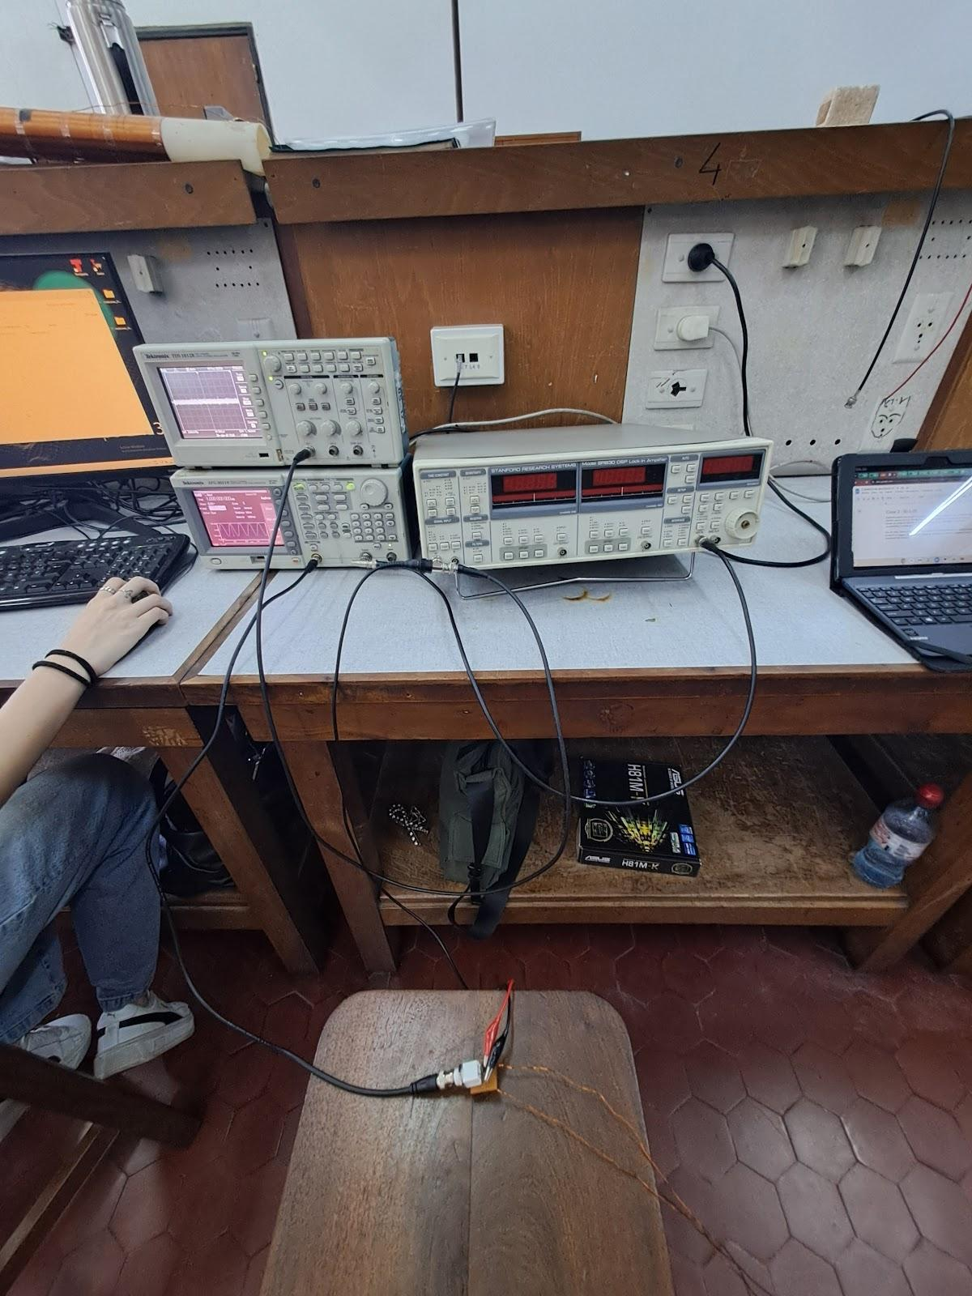

Figura 3: Disposición en clase del montado de los equipos: generador de funciones, amplificador Lock In y osciloscopio. Además, la representación visual del circuito de la Figura 1, donde se encuentra el alambre a estudiar.

Luego del Lock In, con un bnc-cocodrilo, medimos la caída de tensión sobre las puntas del alambre y con una ficha T también queremos ver la señal de salida directamente del Lock In a un osciloscopio Tektronix TDS1012B.

Hecho esto, la idea es hacer un barrido de voltajes de entrada y levantar una curva con el Lock In. El mismo se realizó con voltajes de entre 10 mV rms y 500 mV rms a una frecuencia fija de 20 kHz. Se registraron valores de R y theta (pues nos importa solo la amplitud de la señal) revisando que el time constant y la sensibilidad del Lock In sean las correctas medición a medición. Nos ayudamos con el osciloscopio para ver que la señal de entrada y la de referencia son las esperadas.

Se realizó un ajuste lineal con las 11 mediciones tomadas. Despejando de la ecuación 1 el voltaje V:

$V=V_{0}\frac{R_{}}{R_{0}+ R}$

Si consideramos que $R<<R_{0}$ podemos decir entonces que $R_{0}+R≈R_{0}$ y así entonces:

$V=V_{0}\frac{R_{}}{R_{0}}$

Al calcular los errores se observó que los correspondientes a V0 eran mayores que los de V por lo que se tomó a V0 como la variable dependiente. Con el ajuste se obtuvo la pendiente, es decir, $\frac{R_{0}}{R}$ para de ella estimar R. El valor estimado a partir del ajuste (ver Fig. 4) fue de .

|  |
| --- |
| Figura 4: Ajuste lineal de V0 en función a V con el valor estimado de R a partir de la pendiente del mismo a una frecuencia de 20kHz. |

*tener en cuenta que la resistividad cambia con la temperatura.

Además se realizó el mismo barrido de voltajes pero a frecuencias de 6kHz y 100Hz (ver Fig 5 y 6).

|  |
| --- |
| Figura 5: Ajuste lineal de V0 en función a V con el valor estimado de R a partir de la pendiente del mismo a una frecuencia de 6kHz. |

|  |
| --- |
| Figura 6: Ajuste lineal de V0 en función a V con el valor estimado de R a partir de la pendiente del mismo a una frecuencia de 100Hz. |

# Clase 3 - 3-1-25

Leímos más teoría y aprendimos que el amplificador lock in es un dispositivo que permite extraer señales débiles de un entorno ruidoso mediante el uso de una señal de referencia. Lo hace descomponiendo la señal medida en dos componentes ortogonales:

* X : Proporcional a cos(wt + phi) (en fase con la referencia)
* Y: Proporcional a sin(wt+phi) (desfasada 90º respecto a la referencia)

Estas señales se llaman cuadraturas, ya que son ortogonales entre sí.

En este experimento, suponemos que la señal medida está totalmente en fase, lo que significa que solo debe aparecer en X y que en Y debe ser cero.

Si el alambre es puramente resistivo, su impedancia no cambia con la frecuencia y no introduce desfases. Por lo tanto :

* X se mantiene constante al cambiar la frecuencia
* Y sigue siendo cero, ya que no hay componentes reactivos (inductivos o capacitivos) que generen desfase

Si apareciera un valor en Y, indicaría la presencia de inductancia o capacitancia en el sistema.

Nos interesa generar una inductancia (ej: hacer una, dos o diez vueltas con el alambre) y ver que la impedancia inductiva debería aumentar con la frecuencia. También se puede hacer una bobina con el alambre, y con la fórmula L lazo se puede obtener la inductancia de un lazo simple.

Primero hicimos un barrido de frecuencias de entre 500 Hz y 50 kHz con una amplitud fija de 500 mVrms, adquiriendo los valores de las cuadraturas X e Y, R y theta.

Al plotear X(w), Y(w) nos damos cuenta de que al aumentar la frecuencia, X sigue una distribución casi constante y a altas frecuencias tiene una leve pendiente decreciente, mientras que el Y sigue una pendiente creciente bastante marcada (ver Figura 7).

|  |
| --- |
| Figura 7: Datos de X, Y y R en función de la frecuencia. |

Pudimos darle una explicación a lo que vimos, dado que a altas frecuencias esperábamos un aumento en Y, ya que empieza a notarse el comportamiento inductivo del circuito. Recordemos la ecuación Z = R + iwL. Además sabiendo que $R^{2}=X^{2}+Y^{2}$, vemos que los datos cumplen esa relación entre X, Y y R.

De la clase anterior nos faltó medir la resistencia del alambre de forma teórica y con el multímetro. Se midió tanto el largo como el diámetro del alambre para, con la ecuación (2) estimar la resistencia del mismo. Sabiendo que, aproximadamente, la resistividad del cobre es de $1.68×10^{-8} Ω⋅m$, el largo de1.752m y el diámetro de 1.047mm, la resistencia estimada teóricamente será de $0.0342Ω$.

Además, usando un multímetro digital Agilent 34401A medimos a 4 puntas la resistencia del alambre 0.055Ohm. Aprovechamos y medimos la resistencia fija de 1000.37Ohm. Se observa entonces una diferencia significativa entre la estimada experimentalmente y la medida con el multímetro. Esto pudo deberse a dos cosas, resistencias agregadas por parte del circuito que, al querer medir una resistencia tan baja, se vuelven significativas o a la forma en la que se midió. Al realizar los barridos de voltaje, medición a medición, se ajustaba de forma automática la Sensitivity del amplificador Lock In. Si se ajusta de manera incorrecta se puede saturar y perder información sobre la señal que se desea medir.

Mientras todo salía mal también quisimos aproximar la inductancia de un bobinado de 10 vueltas alrededor de un núcleo de latón. Se realizó un barrido de frecuencias en el rango 500 Hz a 50 kHz y se registraron de forma automática los valores de X, Y, R y theta. Sabiendo que la impedancia de nuestro circuito está compuesta por una impedancia resistiva y otra inductiva, entonces las señales X e Y medidas por el amplificador Lock In serán proporcionales a estas. En particular, X = IR, con I la corriente y R la resistencia, e Y = IωL, con ω la frecuencia angular y L la inductancia. A partir de la ecuación $\frac{Y}{X}=\frac{ω}{R}L$ y despejando la inductancia, se logró así estimar L =( 5,14 ± 0,17) μH. Por otro lado, se realizó una estimación teórica de este arreglo con la ecuación:

$L=μ_{0}μ_{r}N^{2}(\frac{D}{2})\left[ln(\frac{8D}{d})-2\right]$

donde $μ_{0}$ es la permeabilidad del vacío, $μ_{r}$ la permeabilidad relativa del medio encerrado por el lazo (latón en este caso), N la cantidad de vueltas, D el diámetro del lazo del alambre y d el diámetro del alambre. Se realizaron 10 vueltas alrededor de un núcleo de diámetro de 25mm. Se buscaron las permeabilidades tanto del vacío como la relativa y finalmente se estimó una inductancia teórica de $5.18μH$. Se observa así que los valores estimados de forma experimental y de forma teórica son indistinguibles.

# Clase 4 - 6-2-25 - **Ferromagnetismo**

Materiales **Ferromagnéticos:**

**Ejemplos:** Hierro, cobalto, níquel

**Características:**

* Poseen dipolos magnéticos que tienden a alinearse de forma permanente incluso después de retirar el campo magnético aplicado.
* Presentan **magnetización espontánea** debido a la alineación de grandes grupos de dipolos en estructuras llamadas **dominios magnéticos**.
* Al superar la **temperatura de Curie**, pierden su ferromagnetismo y se comportan como materiales paramagnéticos.
* Generan **curvas de histéresis** debido a la retención parcial de la magnetización.

Materiales **Paramagnéticos**

**Ejemplos:** Aluminio, platino, magnesio

**Características:**

* Tienen dipolos magnéticos desordenados en ausencia de campo magnético.
* Bajo un campo magnético externo, los dipolos tienden a alinearse débilmente en la dirección del campo.
* Una vez retirado el campo, los dipolos vuelven rápidamente a su estado aleatorio, anulando cualquier magnetización.
* No presentan histéresis.
* La magnetización es proporcional al campo aplicado y se explica por la ley de Curie-Weiss.

***Ecuaciones útiles:***

Ley de Lenz- Faraday: $ϵ=-N \frac{dϕ_{B}}{dt}$

Relación campo magnético y la corriente: $H = \frac{NI}{l}$, con l la longitud del circuito magnético.

Magnetización remanente cerca de $T_{C}$: $M_{R}(T)∝(T_{c}-T)^{β}$

Modelo lineal cerca de la temperatura crítica: $M_{R}(T) = A ({T-T}_{c})$, donde A es una constante que depende del material y las condiciones experimentales.

Ley de Ohm (para medir la resistencia de la PT100): $V = I . R$

La curva de histéresis se construye a partir de la relación B(H). Los puntos importantes son:

* MS​: Magnetización de saturación. Es aquel punto donde aún aumentando H, el campo B no aumenta.
* MR​: Magnetización remanente.
* HC​: Campo coercitivo, donde B=0.

| **Objetivos de la práctica:** estudiar la transición de fases de un material ferromagnético (muestra de monel) a uno paramagnético al atravesar la temperatura de Curie Tc. Para ello, se analizará la curva de histéresis en función de los campos H y B a diferentes temperaturas obteniendo así una estimación para Tc, punto donde el material ferromagnético pierde sus propiedades ferromagnéticas y adquiere un comportamiento paramagnético. |
| --- |

Usamos el circuito de referencia de Shalom que se ve en la Figura 8

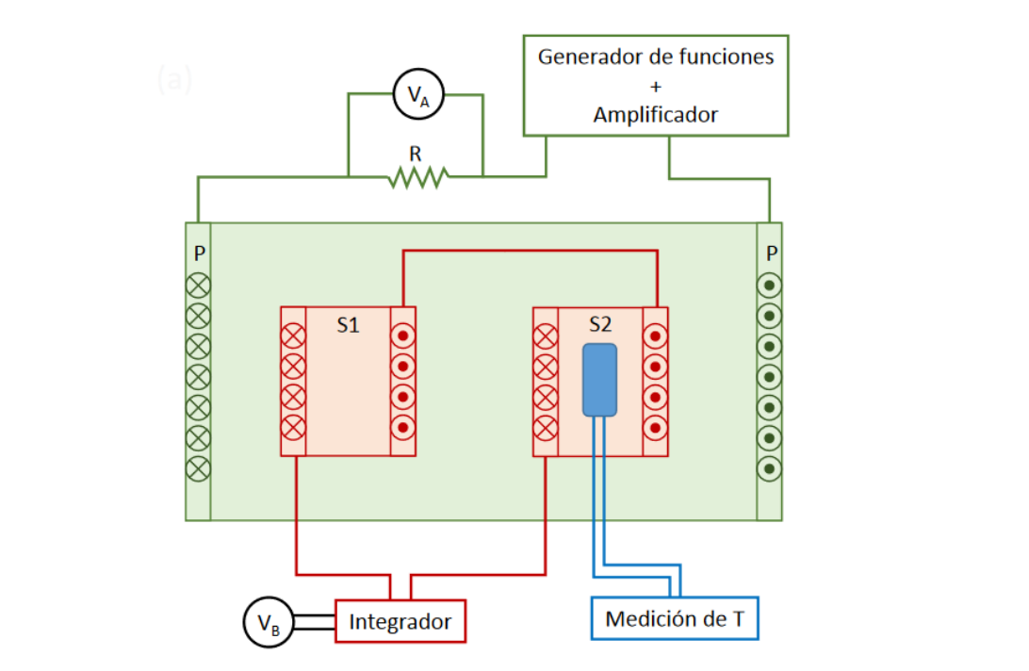

Figura 8: Esquema del circuito formado por el primario P y el secundario S. P está formado por una bobina principal y S por 2 bobinas asumimos idénticas con sentidos opuestos. Además, en paralelo un integrador activo y una resistencia que sirven para bajar la tensión del Variac, el cual fue utilizado como alimentación. V_a y V_b donde se propone medir la caída de tensión

**Montado experimental:**

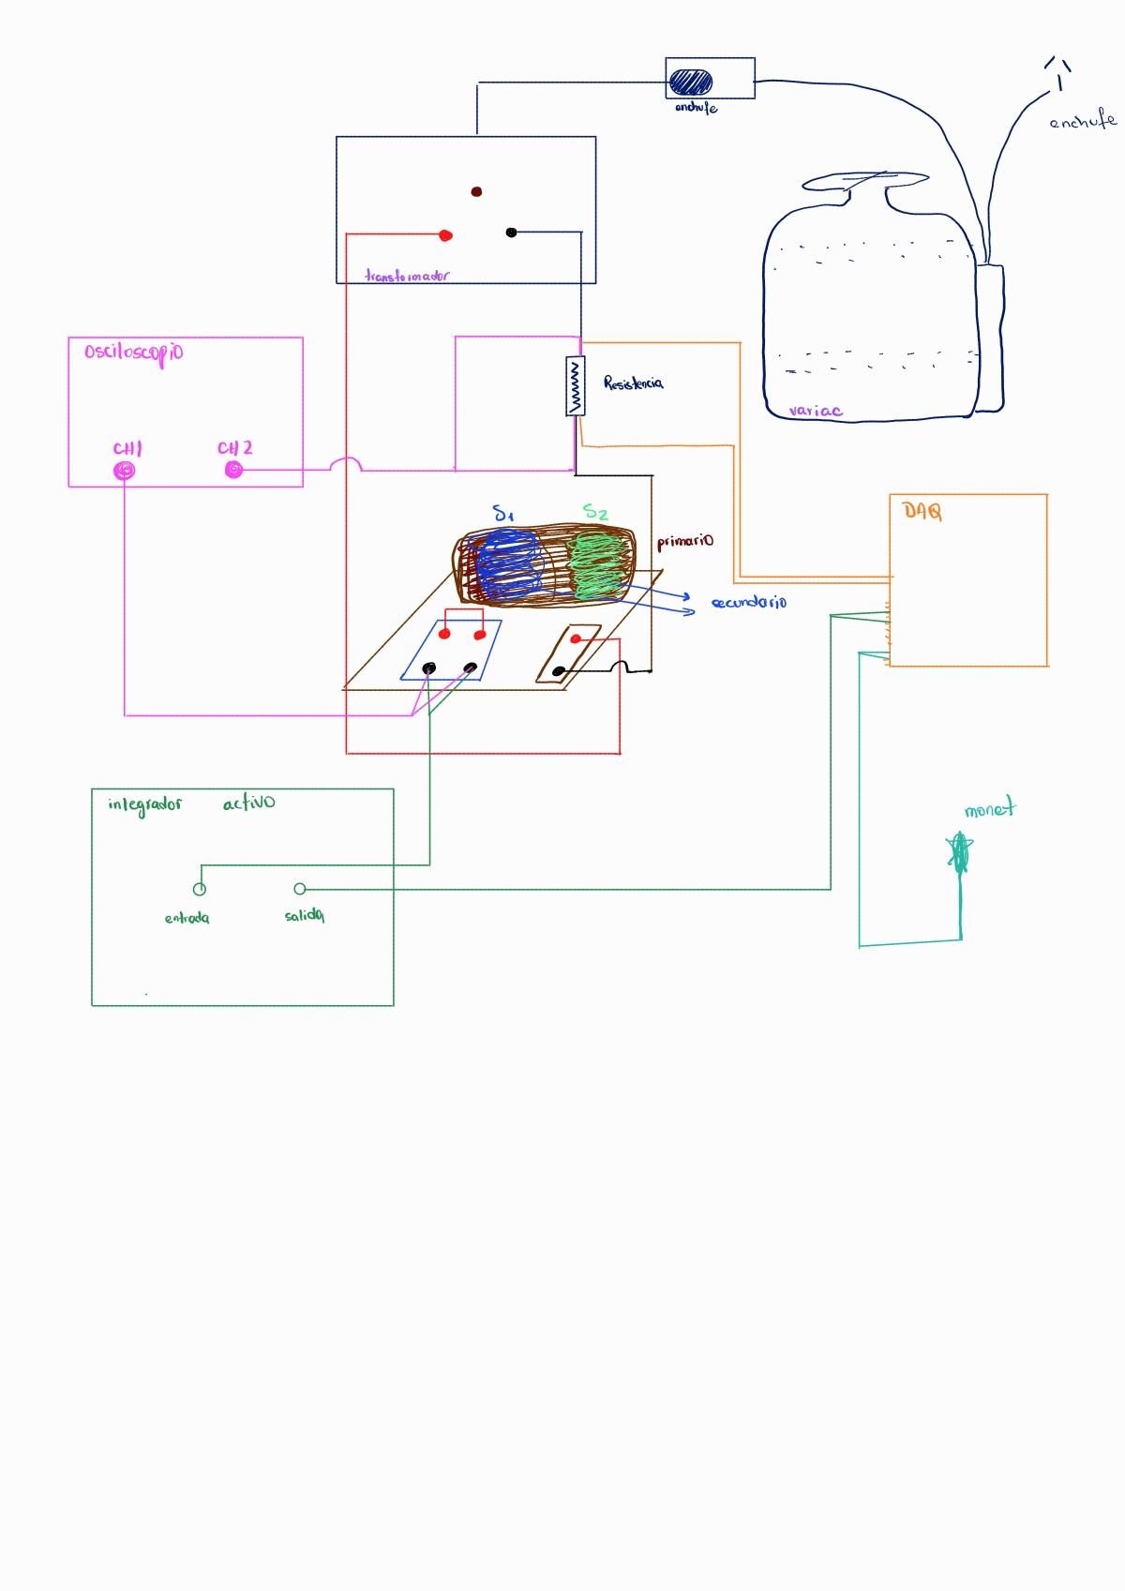

* chequear si los bobinados secundarios están en contrafase.

Se leen muchos apuntes y se analizan las conexiones. Se conecta el Variac a la pared y del Variac al transformador. Del transformador a la resistencia R y de esta a la bobina primaria. Medimos en paralelo sobre la resistencia R y esto al DAQ A1(V1 para campo H). Se cierra el circuito. S_1 y S_2 en paralelo conectados por una banana (cables rojos arriba). De la entrada del integrador va el positivo al negativo del S1 y el negativo del integrador al negativo del S2. De la salida del integrador directo al DAQ (V2 campo B). Para ver las mediciones, del osci del channel 1 en paralelo el positivo del osci al positivo de la entrada del integrador que está en el negativo de S1. El negativo del mismo channel en paralelo al negativo de la entrada del integrador que está conectado al negativo del S2. Del osci channel 2, medimos en paralelo sobre la resistencia.

**disclaimer:** el osciloscopio sirve únicamente para visualizar las señales en tiempo real, se puede sacar, los voltajes se adquieren del daq.

**Idea del día:** La idea de hoy es aprender a armar el circuito, con 2 canales de adquisición. Por un lado, saber conectar el DAQ : con él levantamos 2 caídas de voltaje, V1 en paralelo sobre la resistencia de x Ohm y V2 la diferencia de tensión entre las bobinas del circuito secundario S1 y S2. De la V1 usando la ecuación

1. I = H L1 / N1: donde I es la corriente del circuito, H el campo, L la longitud del alambre de la bobina y N el número de vueltas
2. v1 = H L1 R1 / N1: Usando la Ley de Ohm sobre (1) podemos despejar V1

DAQ utilizado: NI USB-6212 (es mas rápido y tiene mayor resolucion que el osciloscopio)

La caída de tensión V1, sale de la resistencia que va del transformador al circuito primario. Sabemos que el número de vueltas de la bobina 1 es N1 = 49. Midiendo en paralelo con el DAQ sacamos V1, y de reemplazar V1 y R1 = 1 Ohm en la ecuación (2) obtenemos el campo H!!!!!!!!

Ahora, también levantamos una caída de tensión en el circuito secundario V2. Como pensamos que la diferencia de tensión es muy chica, y medir p.ej: 10mV es imposible con poca resolución, la forma más sencilla de sacarla es con esta diferencia entre las bobinas secundarias S1 y S2. La V2 no la adquirimos directamente de las bobinas, sino que la medimos de la salida del integrador activo. Esto es porque:

1. Fem inducida = - N2 d (phi B) / dt = -d (integral B N2 dS ) /dt
2. integral ( Fem ind dt) = -Área (B- B_0) N2
3. B = - integral (Fem ind) dt/ (N2 Área)

Como medimos V2 = phi B y queremos usar la ecuación (5) para despejar el campo B, usando la ecuación (3) podemos despejar el término de la integral de la fem inducida. Para eso usamos el integrador, levantamos la integral de la fem que es proporcional al voltaje V2 y N2. Conociendo ese término y N2 = x (número de vueltas de una de las dos bobinas S1 y S2 asumiendo que S1 y S2 tienen el mismo número de vueltas, o sea son bobinas idénticas con distinto sentido), podemos despejar de (5) el campo B!!!!!!!!!!!!

Sabiendo la teoría de lo que estamos midiendo, armamos el circuito como se ve en las Figuras 9, 10 y 11.

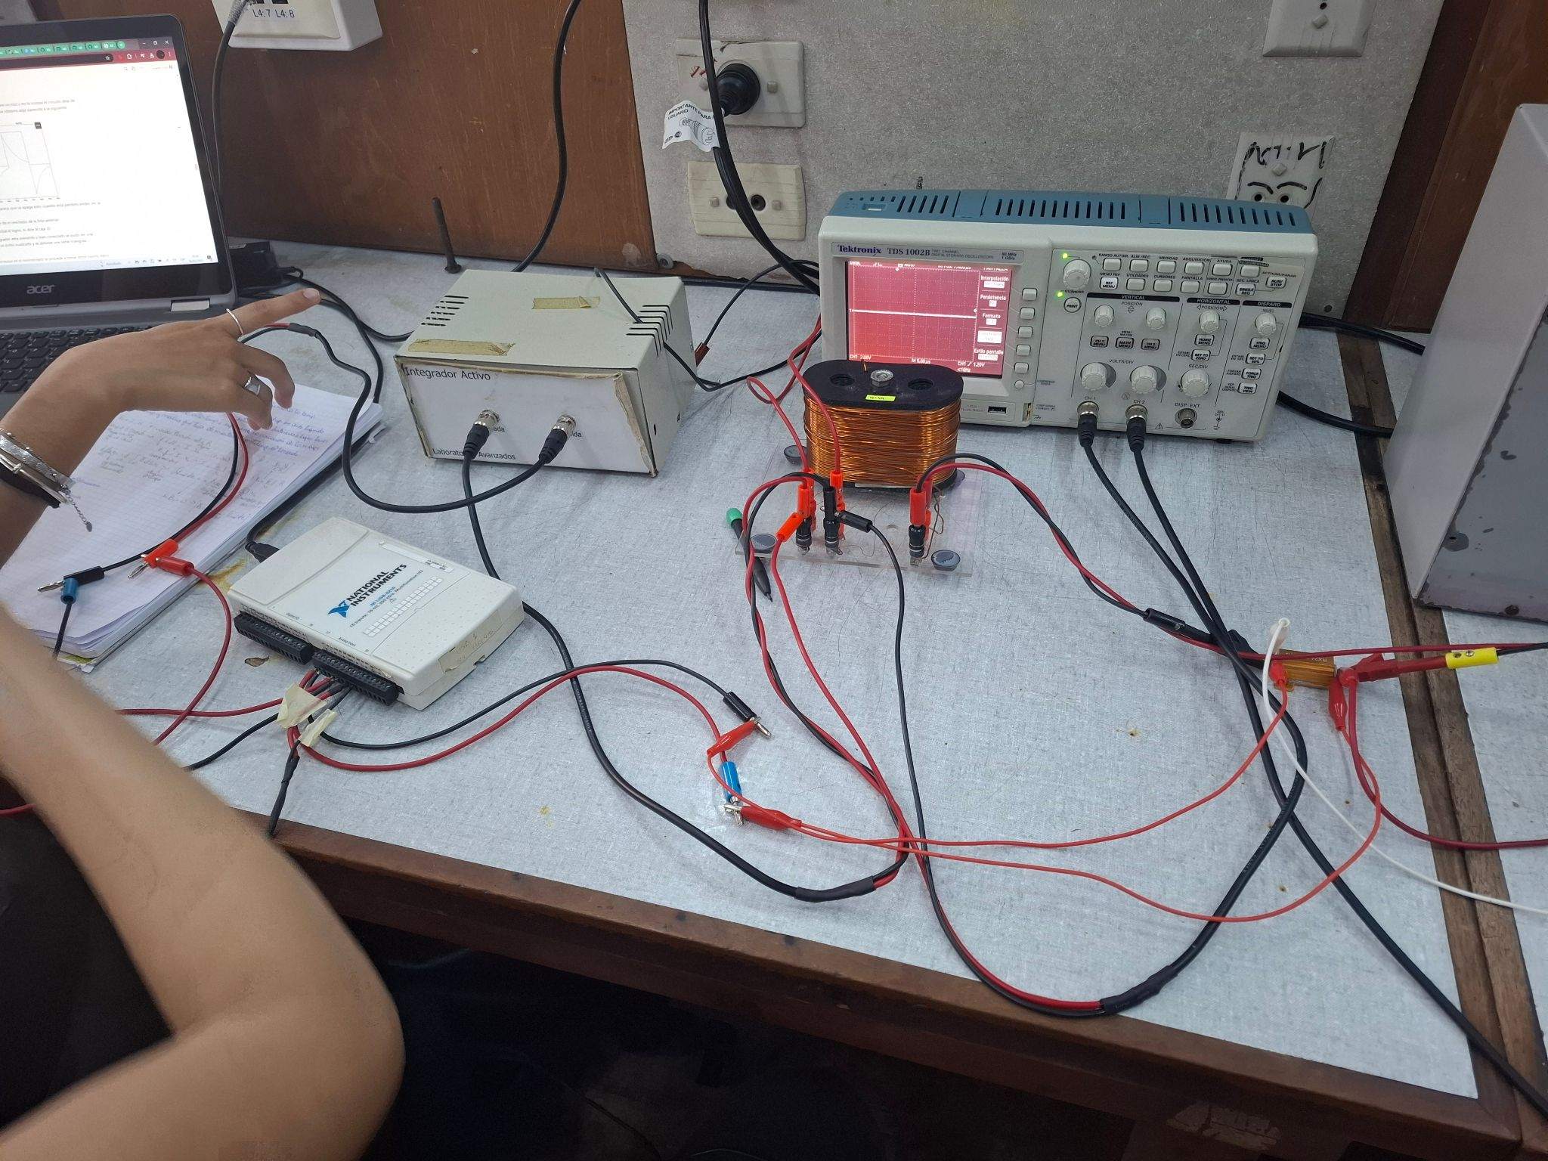

Figura 9: Armado experimental del circuito que se observa en la Figura 8. Se observa las conexiones del circuito completo: el circuito principal P y el secundario S con sus dos bobinas S1 y S2. También se muestran los canales de adquisición de la resistencia al DAQ y la salida del integrador( la caída de tensión entre S1 y S2) también al DAQ. Por último, se ven los chanels 1 y 2 del osciloscopio que se usaron para ver en tiempo real las curvas de histéresis en las mismas conexiones que el DAQ.

Figura 10: En la imagen superior, un zoom sobre las conexiones en el circuito completo. En la inferior, se muestra la parte de alimentación del circuito. En ella se observa el transformador conectado al circuito primario y en paralelo la resistencia. Además se observan los canales de adquisición del osciloscopio y el DAQ a la resistencia.

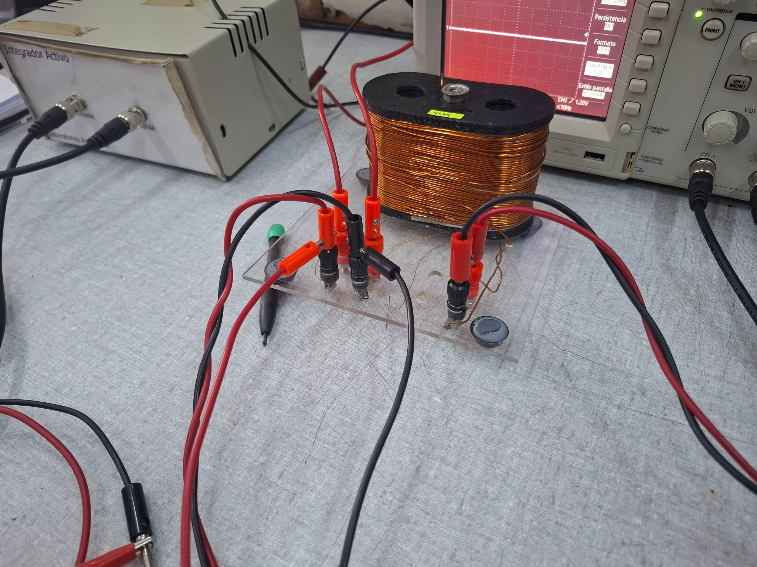[*]

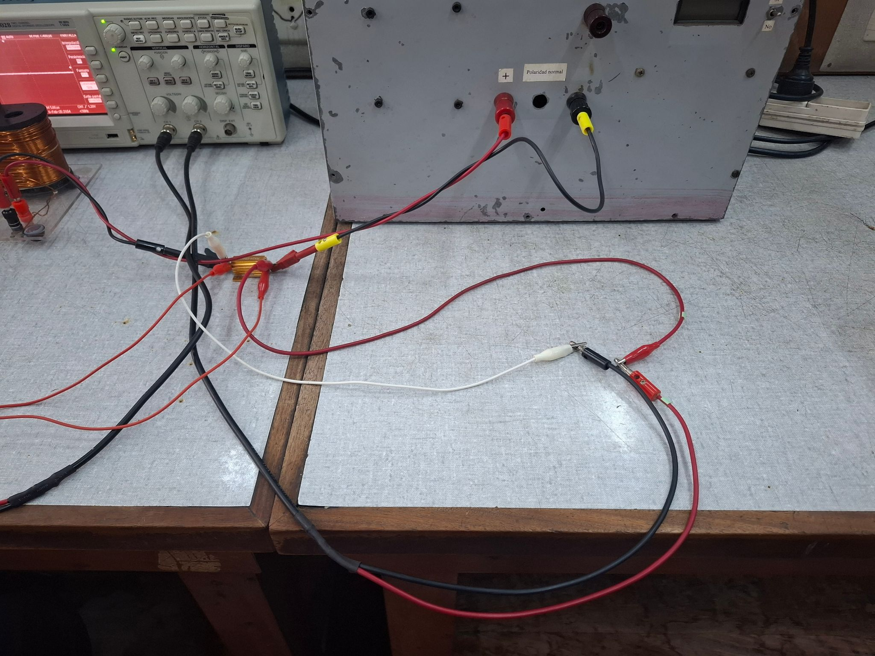

**Información extra sobre el circuito pero importante:** Hasta ahora vimos como armar el circuito y que canales de adquisición usar, pero falta ver como utilizar la muestra de monel.

El monel tiene 2 conexiones de entrada y 1 de salida. La salida está compuesta por una termocupla (la punta de cable marrón claro), que es lo que queremos enfriar con el nitrógeno líquido. Por otro lado tiene un positivo y negativo pin, y un positivo y negativo banana.

Con las conexiones pin queremos adquirir la caída de voltaje directamente de la punta del monel. Esto significa que cuando introduzcamos la punta sobre alguno de los solenoides de la bobina a temperatura x, queremos levantar el voltaje directamente al DAQ (por eso los pin). Pero, las conexiones banana nos sirven para alimentar al monel con una corriente. Para eso, vamos a armar un circuito aparte: va a estar formado por alguna alimentación, que puede ser un gf con una sinusoidal (recomendable) o una fuente de continua. Además una resistencia conocida R_monel. Usando la Ley de Ohm, conociendo la resistencia y levantando la caída de voltaje sobre ella, podemos conocer la corriente que circula por el circuito completo. Con esta corriente podemos averiguar la resistencia de la termocupla RPT100.

—------------------------------------------------------------------------------------------------------------------------------------------

[*] Pusimos el variac a 10V, así como esta conectado, las bobinas al estar contrapuestas las corriente que pasa por una + la corriente que pasa por otra se cancela [en el osciloscopio se veía en CH2 una sinusoidal, y en CH1 nada], entonces lo que hicimos fue medir sobre solo una bobina, y se veía [en un canal una sinusoidal y en el otro la misma pero con menor amplitud]

Volviendo a la configuración original [*], le metimos un tornillo a uno de los solenoides y se veía un cambio en el chanel 1, se comenzaba a ver una sinusoidal, esto sucede se introduce una variación en el campo magnético del solenoide 2 (S2)

Las mediciones de temperatura nos sirve para la respuesta de voltaje en función de la temperatura. Esto nos indica en que temperatura un material hace una transición de fase en el que pasa de ser un material ferromagnético a uno no ferromagnético por ejemplo. Usando la Temperatura de Curie.

* Buscar cómo funciona el Variac o autotransformador y por qué no podemos reemplazarlo por un transformador común. Por qué del Variac al transformador pasamos de 3 conexiones a 2, y por qué el neutro y la tierra pasan a ser una sola conexión. Pensar por qué necesitamos el integrador. Se puede sacar el integrador, levantar la señal cruda y después integrar?

| PARA EL INFORME 1 Al subir la frecuencia, la densidad de corriente también cambia. Efecto de skindepth o efecto superficial. BUSCAR. Básicamente se pierde eficacia en la conductividad al aumentar la frecuencia, por eso perdemos amplitud en X. La parte inductiva no tiene nada que ver con eso.  La resistencia al ser un conductor también genera un campo magnético, a medida que se va aumentando la frecuencia, aumenta j, por lo que aumenta el campo magnético que hace que cada vez los electrones se vayan pegando más a las paredes de ese conductor (por eso se llama skin effect), entonces al final terminas teniendo un menor área por donde pasa la corriente j, que es lo mismo que tener una resistencia más chica, por eso a medida que se aumenta la frecuencia la pendiente de X baja. |
| --- |

# Clase 5 - 10-2-25

paper mencionado: <https://sci-hub.st/10.1119/1.1994857>

Ya sabiendo como se arma el circuito el objetivo de hoy es **medir algo**. Por un lado tenemos que ver cómo funciona el integrador, ¿es lo mismo usar el integrador que integrar la señal de salida a mano? (lo único malo de no usar el integrador es q no podes ver la señal en tiempo real)

La respuesta rápida es que es lo mismo. El integrador es parecido a un RC simple, cumple el mismo rol, solo que utilizando un opamp. La diferencia importa dependiendo de la frecuencia de muestreo, si tenés una medición que tiene muchos picos con una baja frecuencia de muestreo, integrar manualmente puede llegar a fallar ya que podés perder información.

* verificar que el integrador agrega un offset a la señal: para arreglar eso si ven dentro del integrador van a ver que hay una resistencia variable (un rectángulo celeste) variando eso se puede variar el offset de la señal.

Otra cosa que tenemos que hacer es ver cómo medir la temperatura del monel, para eso hay que encontrar el valor de la resistencia pt100 y para ello hay que conocer la corriente que pasa. Para eso hay que armar un circuito con una resistencia aparte donde se conozca V y r. Algo asi:

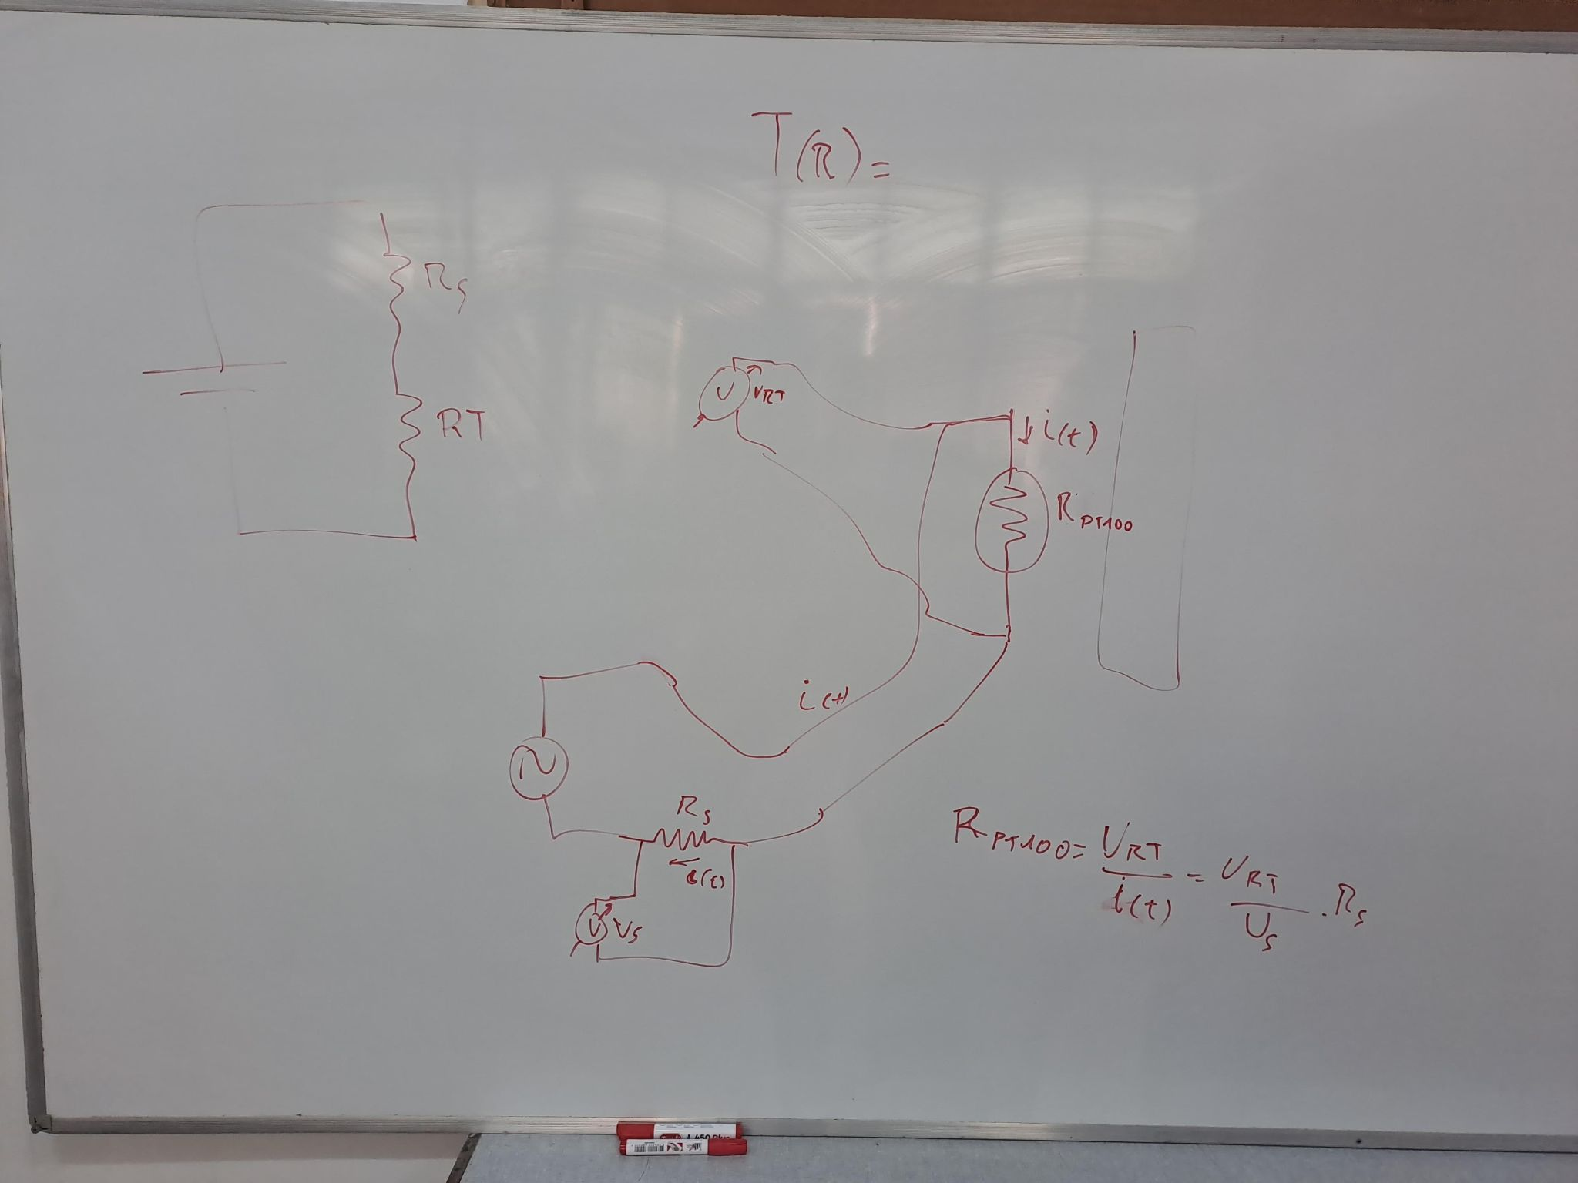

Podemos probar el código completo sin el nitrógeno x ahora.

Daq: A1 resistencia R0 (prop campo H), A2 salida integrador (prop campo B), A3 salida bobina (B a integrar), A4 caída de tensión de R_pt, A6 caída de tensión en resistencia R_s (en serie con R_pt).

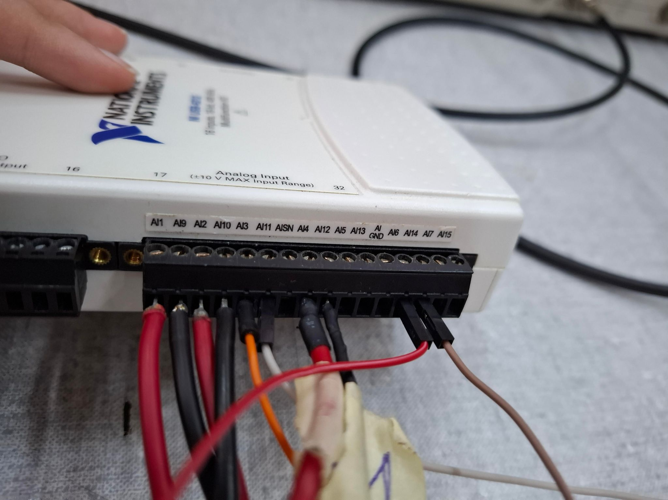

R_s = Resistencia en serie a R_pt de 2kOhm (**medir con multimetro**)

R_0 = 1Ohms (la que está en serie con el transformador)

Para comprobar el funcionamiento del Integrador se conectó el generador a la entrada y se lo alimentó con una señal cuadrada de 1Vpp y frecuencia.

**¿Que pasa con la amplitud?**

Si vos integras un sen(wt) te baja un w dividiendo, entonces a medida que aumentamos la frecuencia, la amplitud va bajando.

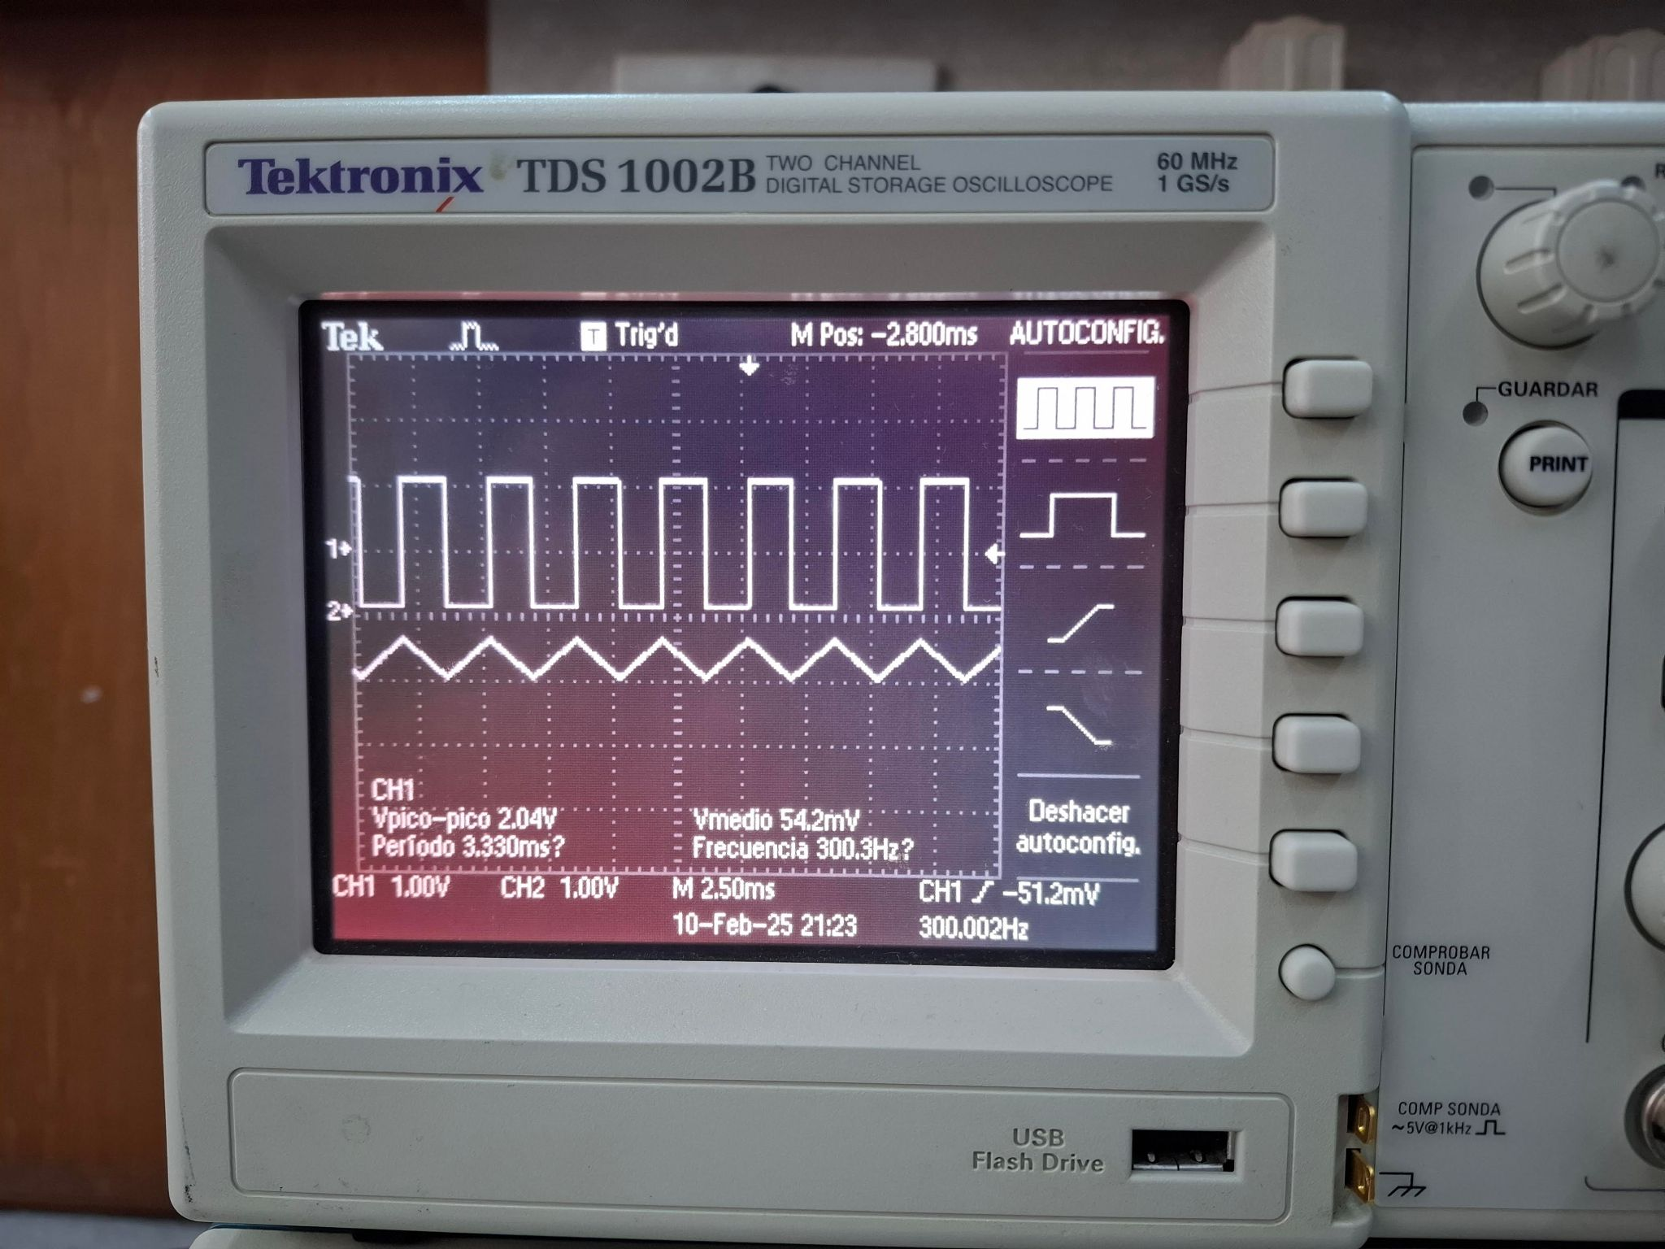

—------------------------------------------------------------------------------------------------------------------------------------------

Hoy terminamos de armar el circuito COMPLETO. Repetimos las conexiones de la clase pasada: Usamos el Variac como fuente, un transformador para bajar el voltaje, de ahí en paralelo una resistencia de 1 Ohm conocida y de ahí alimentamos al circuito primario del bobinado. Conectamos de igual forma el circuito primario con el secundario y el integrador y levantamos los datos con el DAQ. Lo **distinto a la clase anterior** fue agregar el circuito extra con el cual conocer la resistencia de la PT100 de la muestra de monel.

Usamos un generador de funciones como fuente al circuito, con él alimentamos a una resistencia conocida de 2 kOhm (toda verde con negro marrón y rojo), en serie el vivo de la muestra de monel y cerramos el circuito con el negativo de la muestra de monel con el negativo del generador de funciones. De este circuito queremos levantar en paralelo la caída de voltaje sobre la resistencia conocida de 2kOhm. Sabiendo el voltaje y la resistencia, podemos sacar la corriente que circula por todo el circuito (el chiquito, NO el del bobinado). Luego, sabiendo la corriente y el voltaje (porque es con el que alimentamos el circuitito) podemos conocer la resistencia de la PT100 (recordar que varía con la temperatura).

Además, lo que cambiamos a lo de la clase pasada fue usar uno de los channels del osciloscopio para ver directamente la señal integrada. La clase anterior por como lo conectamos íbamos a ver la señal sin integrar!!!. Para eso usamos una T en la salida del integrador (verificar que la T funcione bien), donde uno de los conectores va al DAQ para adquirir la señal integrada y la otra va al CH2 del osciloscopio para visualizar si hay o no histéresis.

Para ver la curva de histéresis se puede poner la pantalla del osciloscopio en modo XY → **intercambiamos los canales del osciloscopio (donde conectaremos los cables)** para visualizarlo como lo conocemos (en eje X la caída de tensión sobre la R_0 proporcional a H y en el eje Y la salida del integrador proporcional a B).

* Frec del generador: 10 Hz. Si la frecuencia es muy alta en un período necesito muchos puntos, mejor baja frecuencia.

Hicimos una medición de prueba usando un cable pin a temperatura ambiente. Sin correr ya veíamos en el osciloscopio la curva de histéresis. Ploteamos después de guardar para ver que los datos son efectivamente lo que esperamos ver. Estas mediciones las hicimos **en el modo con 50Ohm en el output.**

Intentamos hacer una nueva medición con las mismas condiciones cambiando el modo del output menú a **overload impedance a High Z**. Además nos dimos cuenta de que medimos con el generador apagado jaja.

IMPORTANTE la caída de tensión de la PT100 estábamos adquiriendo en un modo distinto al diferencial pero estaba conectado en modo diferencial. Para eso cambiamos el negativo al canal analógico AI GROUND. Esto hace que al medir en RSE le damos la referencia a tierra.

Para la próxima queremos hacer las mediciones definitivas con el nitrógeno líquido.

| Extra:  **Temperatura de Curie** |
| --- |

Al finalizar la clase tuvimos un pequeño problema: hicimos saltar el disyuntor. Estábamos realizando una segunda medición con un tornillo, luego de realizar una medición con un cable pin, y a la mitad de las mediciones se apagaron la compu y todos los instrumentos ya que había saltado el disyuntor. Desconectamos todo y probamos si la resistencia estaba caliente y si lo estaba, pero no tanto. Luego volvimos a conectar y prender todo y se empezó a oler a quemado, la resistencia se había quemado…

No pudimos hacer más mediciones por lo que tendremos que hacer todo la clase que viene.

Teníamos un circuito muy desordenado y con muchos cables entrelazados por lo que pudo haber sido culpa de una fuga o un corto, o se conectaron tierras diferentes que no se podían conectar. También habían muchos cocodrilos conectados a la resistencia por lo que se mudo haber puenteado y mandar corriente a tierra. **Importante conocer MUY bien el circuito!**

# Clase 6 - 12-2-25

El día de hoy vamos a medir las curvas de histéresis de la muestra de monel con nitrógeno. Esta vez nos aseguramos de que todo el circuito este bien armado: anteriormente analizamos bien todo el circuito calculando cuánta corriente/voltaje pasaba por cada rama para asegurarnos de que nada explote, y estudiamos bien el tema de tierras ya que el circuito del bobinado al estar flotante puede llegar a causar problemas si se conectan con distintas tierras. **El disyuntor salta a 30 mA por lo que es muy fácil de hacerlo saltar con este circuito.** Lo mismo con el circuito aparte para medir el Rpt100 ya que **está conectado al daq y al generador y osci que están a distintas tierras.**

El setup del circuito fue el mismo de la última clase.

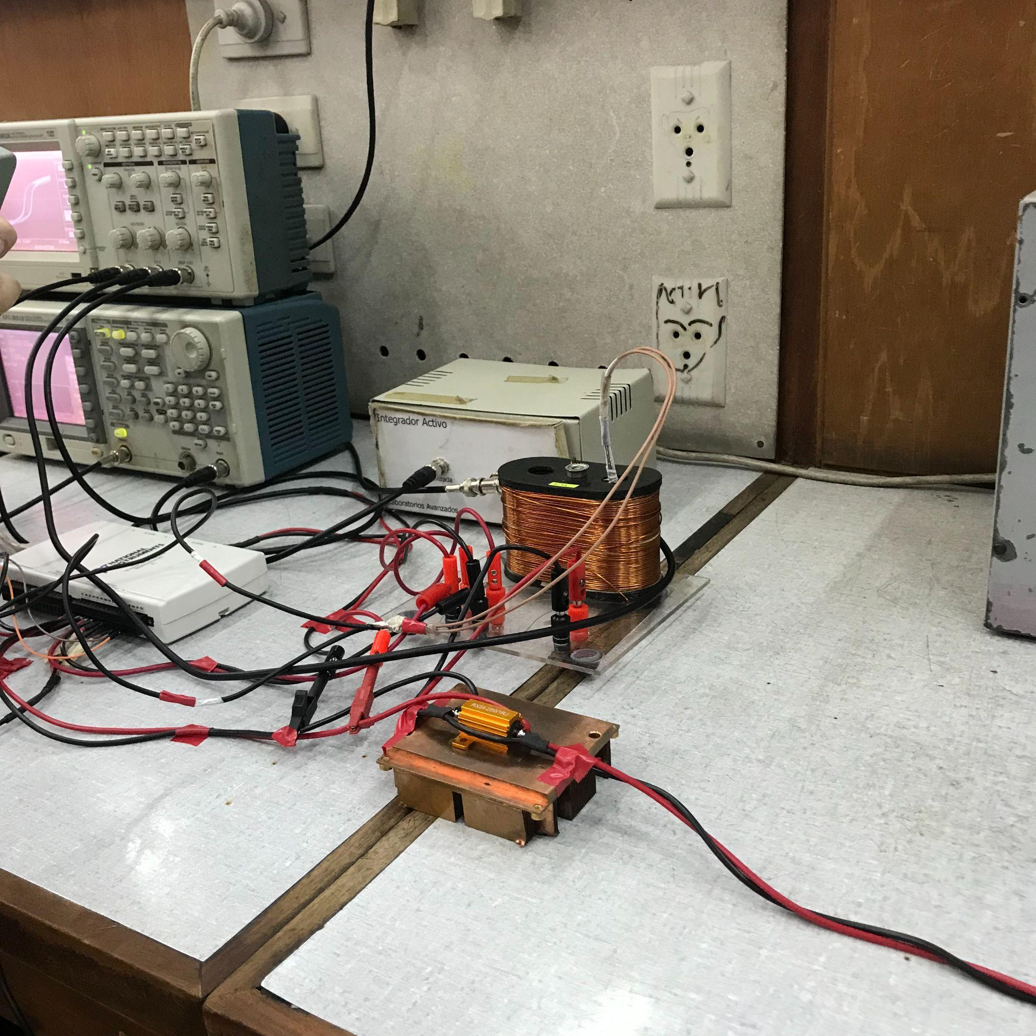

Teníamos la hipótesis de que el variac o transformador estaba dando más corriente de la que le estábamos pidiendo por lo que fuimos midiendo con un multímetro el voltaje que salía del variac luego del transformador. Al final estos funcionaban bien, el variac al ponerlo a 0 se medía ≈ 1 V pero eso no era problema; el voltaje que salía del transformador también estaba bien.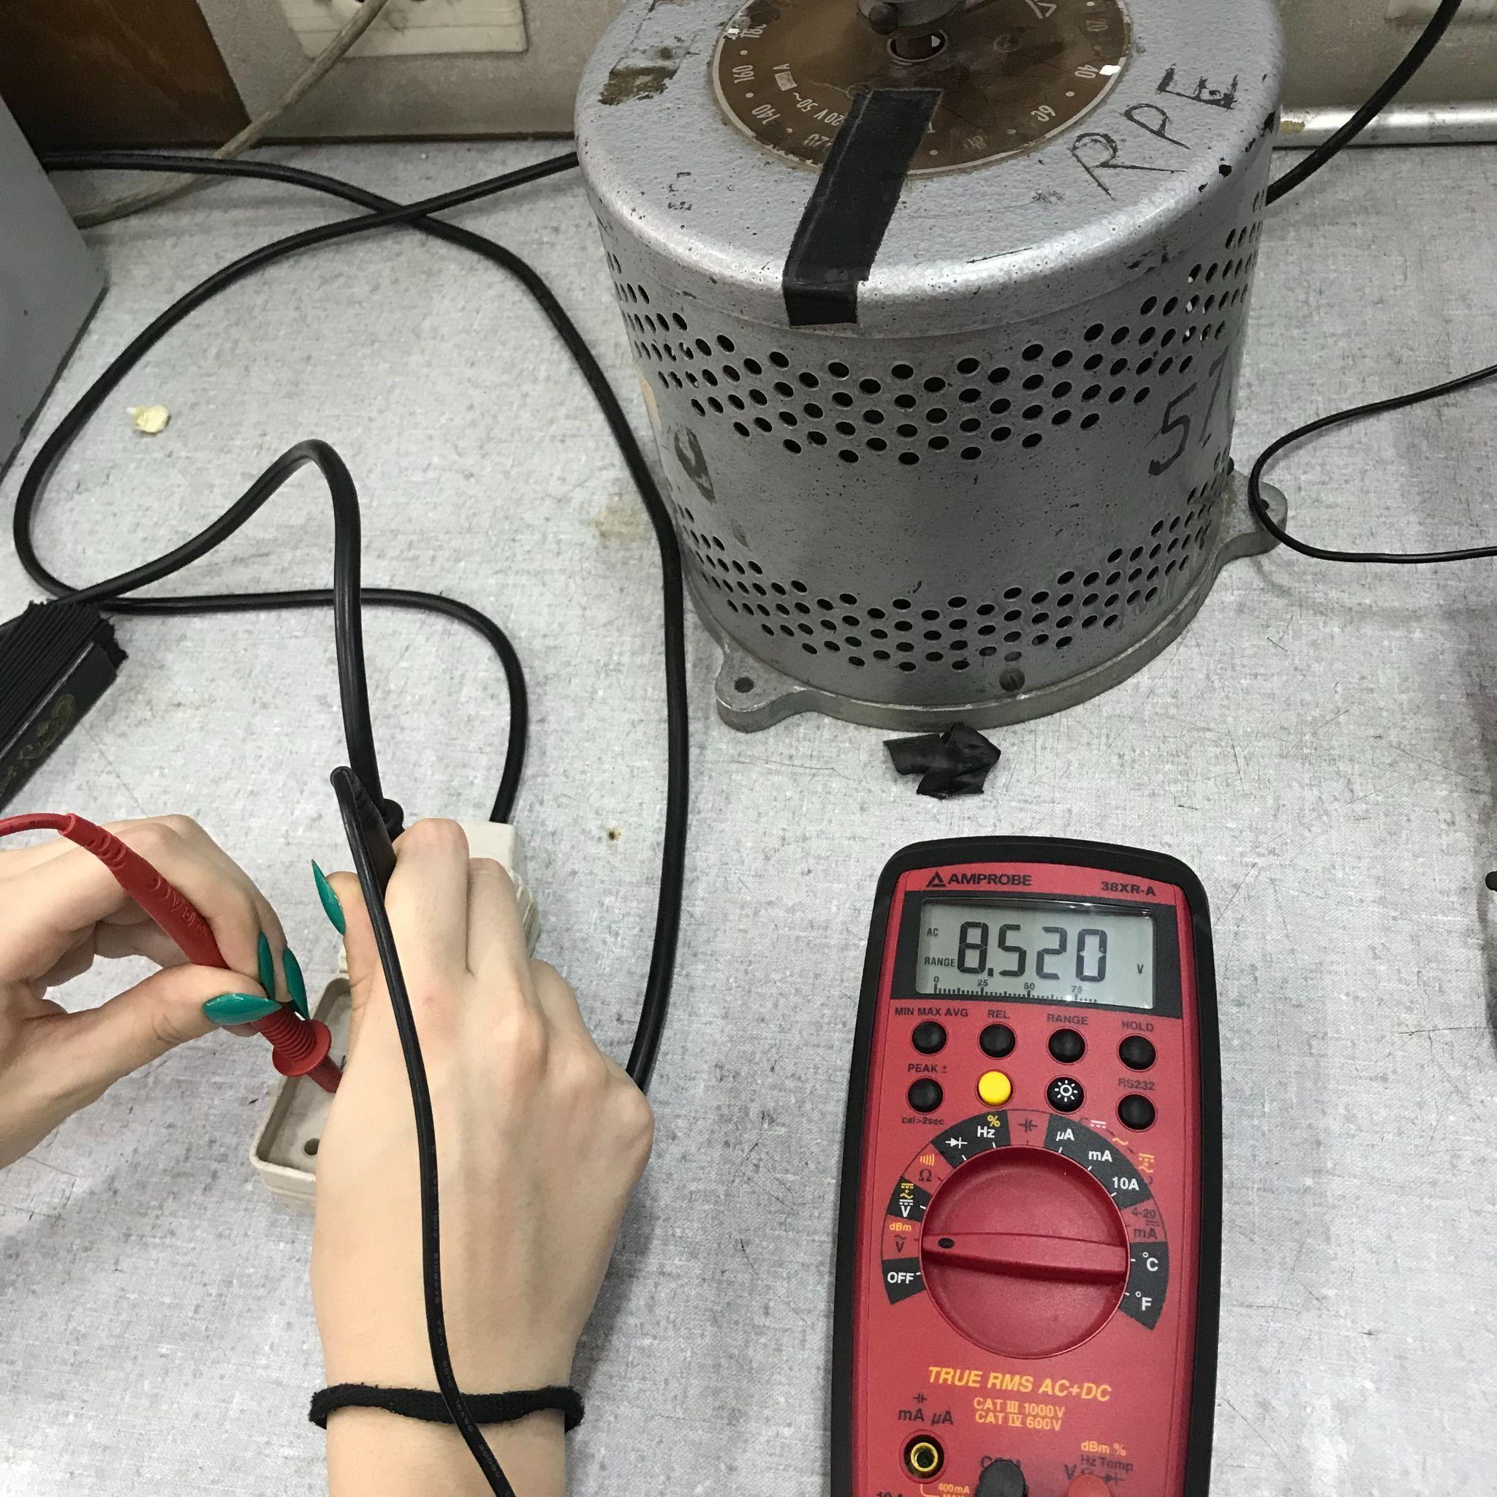

*En esta imagen le habíamos puesto un poco menos de 10 V al variac.*

Luego comenzamos a conectar el circuito cuidadosamente fijando las conecciones que estaban al aire con cinta aisladora para asegurarnos de que no se toquen cables incorrectos y haga un corto o una fuga a tierra. También Dami (un capo) nos hizo unas conexiones con soldadura de estaño para no andar con 1000 cables conectados y nos puso una placa de metal *“cooler”* debajo de la nueva resistencia que hacía que no se caliente tanto la nueva resistencia. Fijamos todos los componentes y cables para asegurarnos de que no se movieran.

Conectamos un bnc - bnc del generador (output) al osciloscopio (disp ext) para asegurarnos de que ambos tengan la misma tierra. Además esta vez pusimos todos los canales del daq en “diff” (ojo con esto, depende del circuito).

Finalmente el circuito quedó algo así:

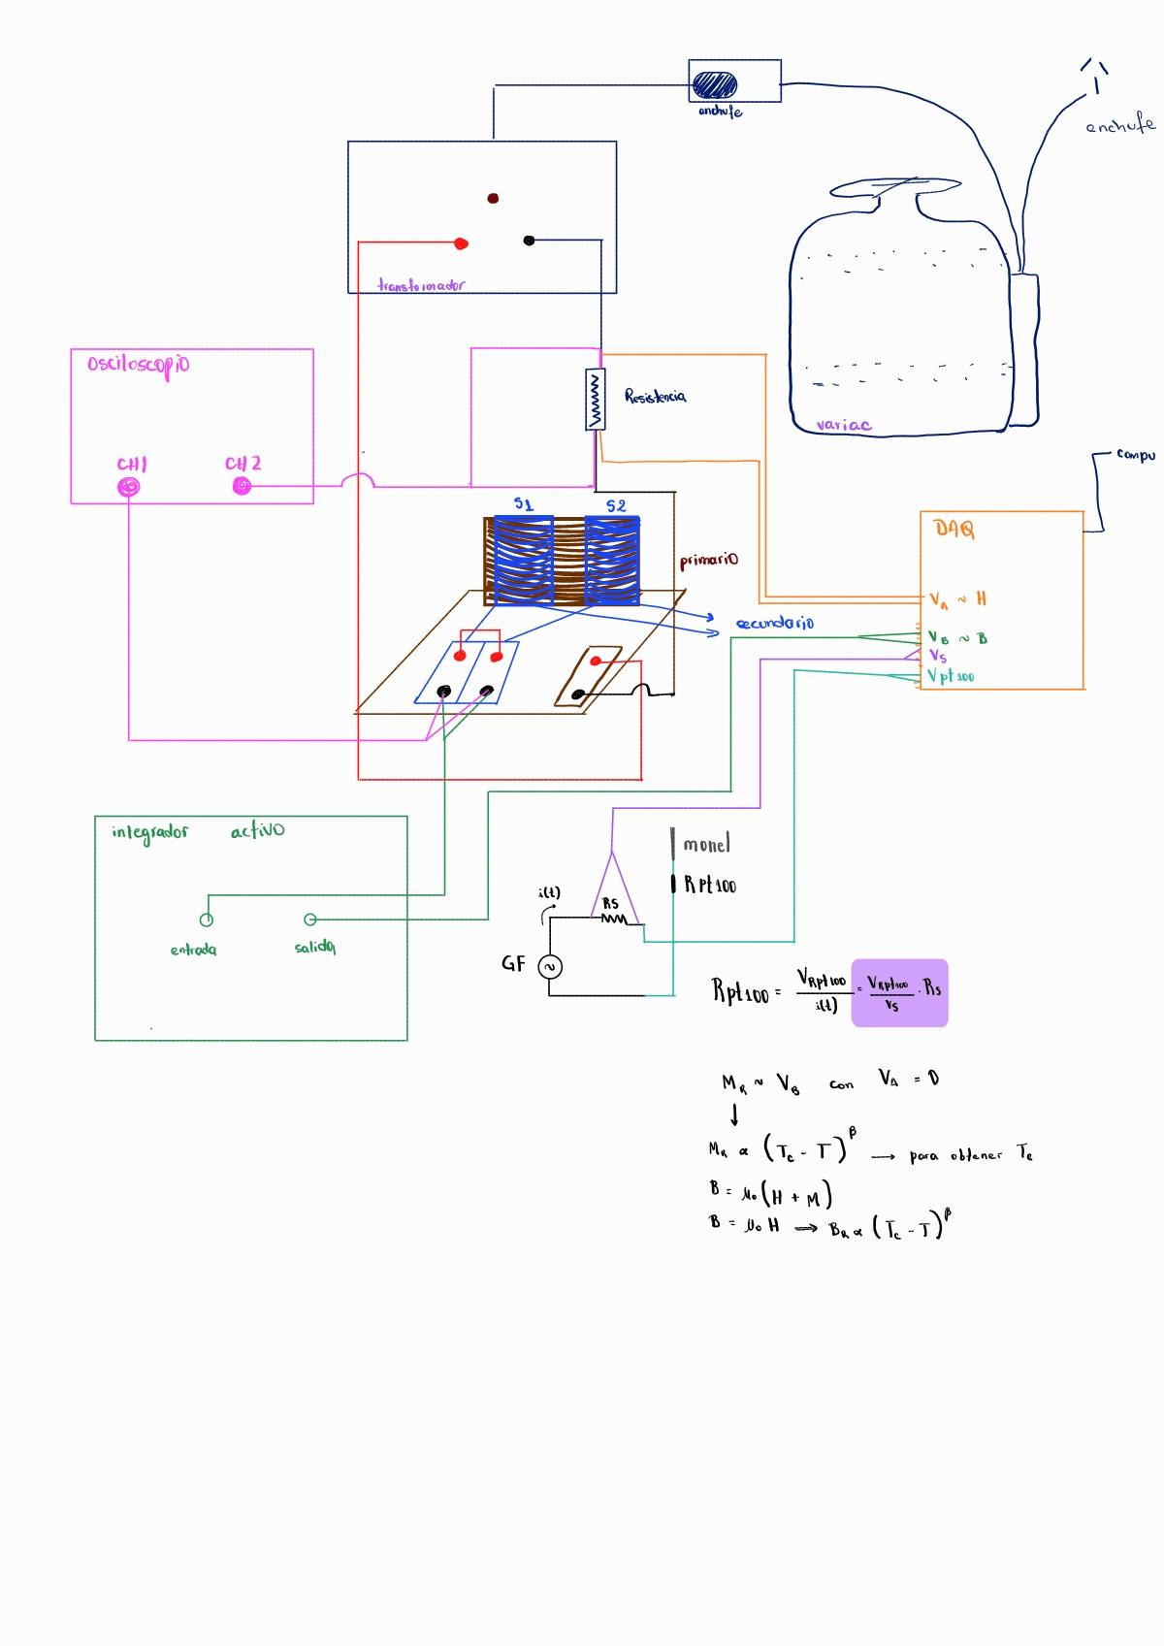

Comenzamos las mediciones, primero hicimos una con un cable pin, y luego el resto con nitrógeno y la muestra de monel. Para ello pusimos un poco de nitrógeno líquido en un termo de mate para luego dejar reposar la muestra de monel entre 40 s y 1 min. Al enfriarse la muestra la pusimos en uno de los solenoides y comenzamos las mediciones. Fuimos variando el variac de 0 a 20 V, donde el último era el que mejor se veía por un tema de la escala.

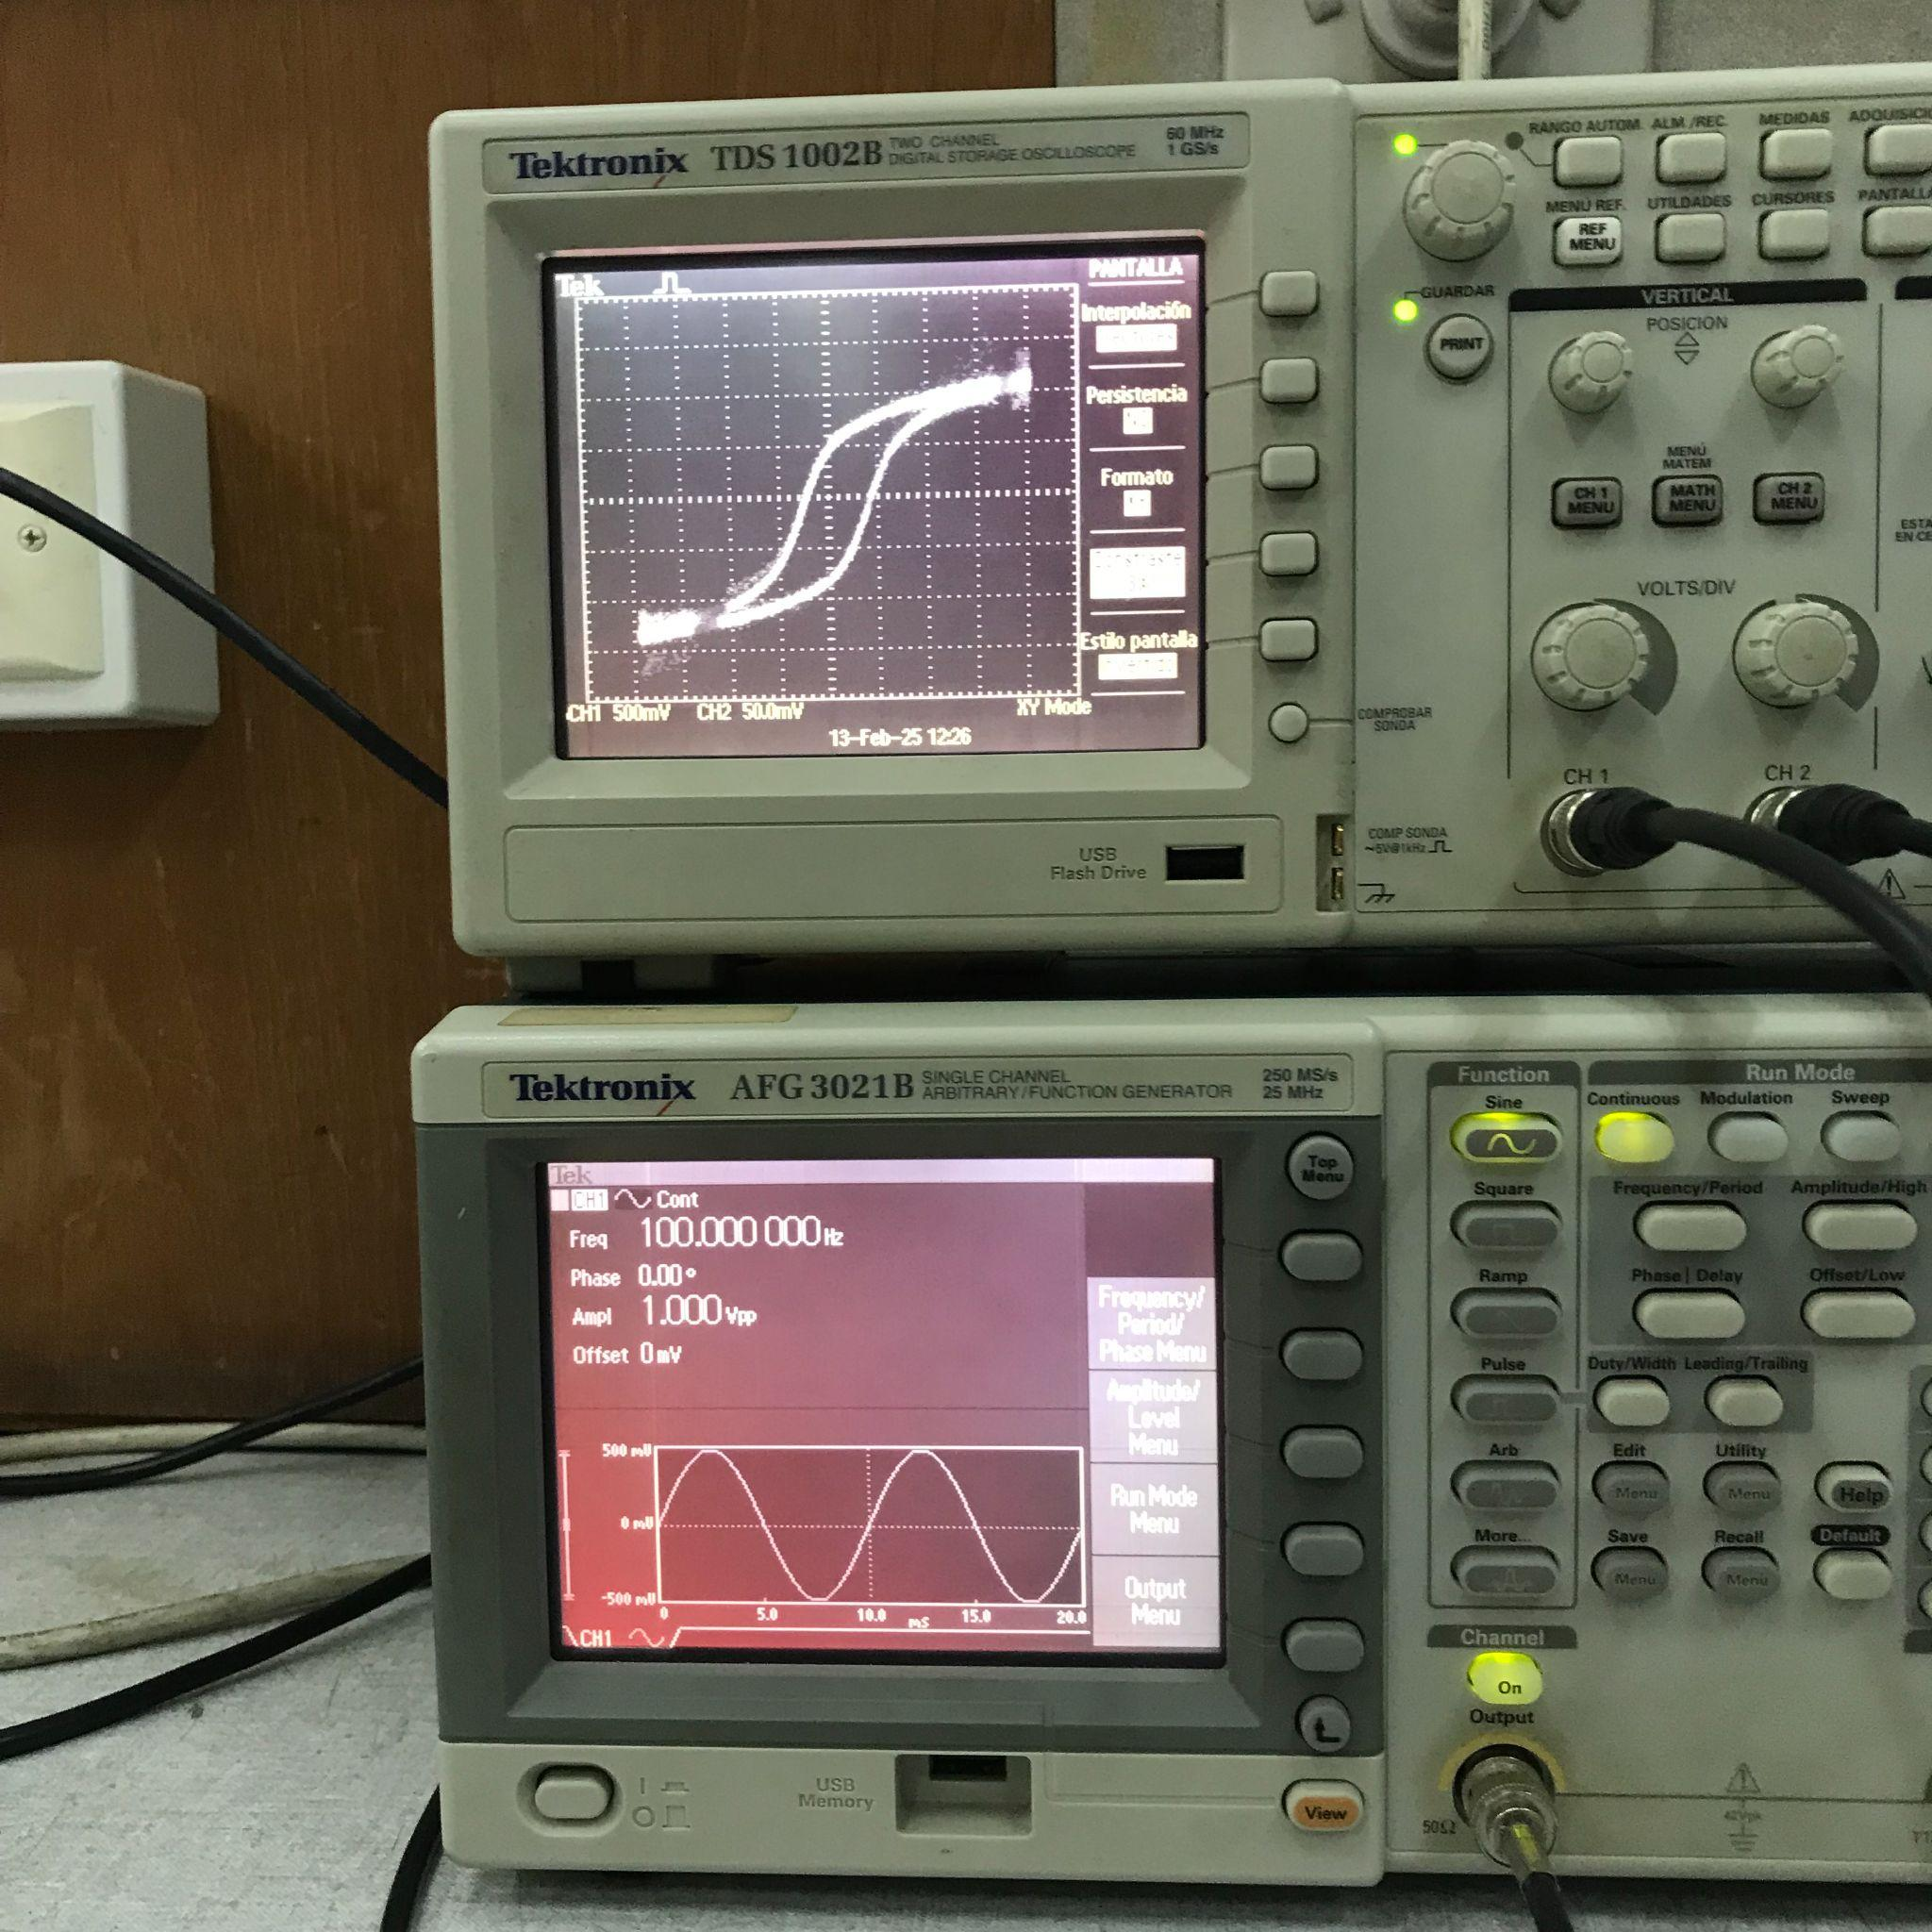

Esta vez salieron todas las mediciones bien. Se ve que el cooler funcionaba bien ya que en todo momento íbamos tocando la resistencia en serie con el bobinado y nunca se calentó, tampoco el bobinado.

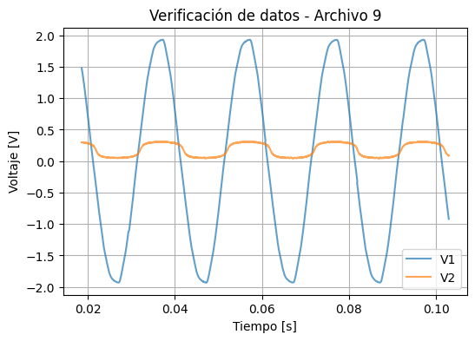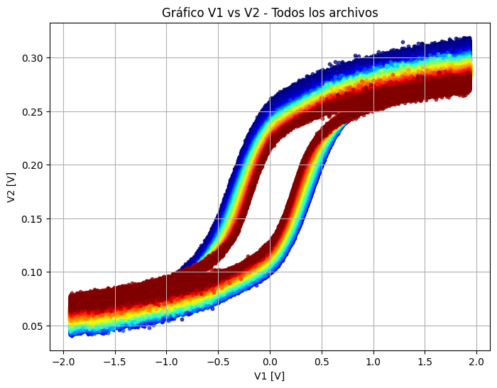

| INFORME  3 paginas de teoria aprox (a pablo no le guata ponr teoria) → poner una seccion especifica del modelo teório. [en la mayoria de los papers el modelo teorico se realiza luego de ajustar los datos]  motivacion  objetivos  seccion: modelo teorico (referir guia/libro) + definiciones/ecuaciones  desarrollo - metodologia experimental  que materiales utilizamos/porque  resultados con figuras: contar la historia completa - mostrar los datos crudos y luego el ajustado - justificar criterio donde cortamos los datos.  chequear bien los errores → 1 cifra signif en el error |
| --- |

Rplat alimentada con el generador en 1Vpp y 100Hz

* Para calcular la temperatura a partir de la resistencia de platino: 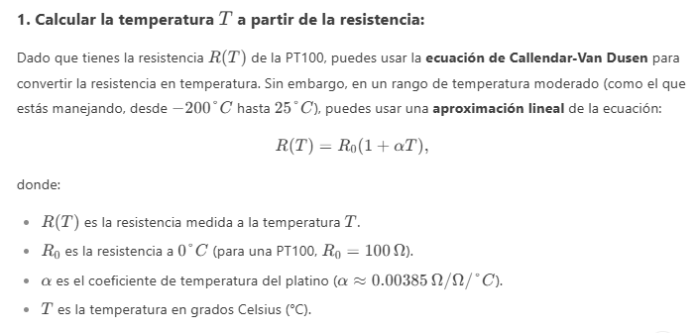

# Clase 7 - 16-2-25 - **Módulo de Young Dinámico**

En esta clase vamos a analizar la próxima práctica, Determinación del módulo de Young por método dinámico.

Consiste en analizar la frecuencia de oscilación mecánica de una varilla para una perturbación mecánica dada. Esta frecuencia estará determinada por el módulo de Young, las dimensiones espaciales y los vínculos del problema.

La forma más general para describir el movimiento de una barra flexionada es:



donde k define el modo espacial de la oscilación y w_n se escribe como:

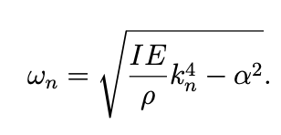

rho es la densidad de la barra por unidad de longitud, alfa una cte de amortiguamiento, I es el momento de inercia seccional (ver en pdf cuanto es exacto) y **E es el módulo de Young.**

La varilla va a tener un extremo fijo y otro libre, por lo que las condiciones de contorno serán:

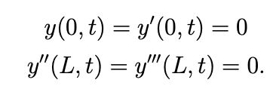

la primera por estar fija, la segunda por oscilar libremente.

Aplicando estas condiciones en y(x,t) entonces:

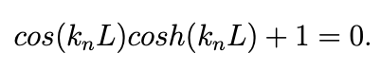

Ejemplo de Montaje:

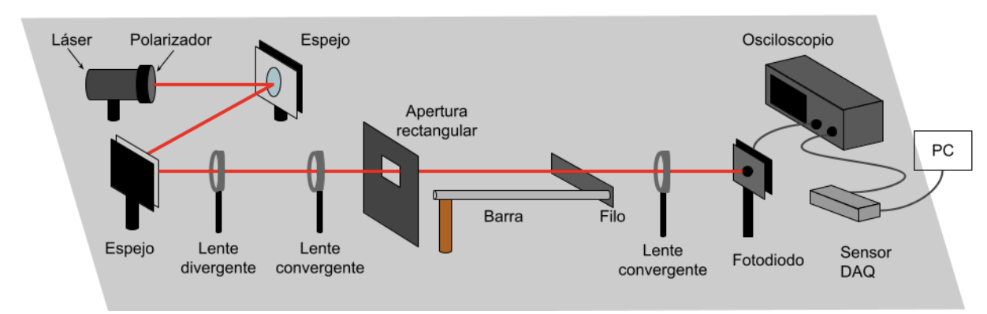

Tenemos un haz de luz que pasa por un polarizador láser, este hace que no sature la medición en el fotodiodo. Se hace reflejar al haz en dos espejos, con el objetivo de optimizar la calibración del láser tal que éste pase sobre el filo de la barra. Después una lente divergente (de -25mm) la cual expande el haz de luz proveniente del láser. A cierta distancia se coloca una lente convergente (de 150 mm) de forma tal que el haz deje de expandirse. Luego de este se coloca una apertura rectangular porque se vió que a los extremos del haz, su intensidad era menor que en el centro rompiendo así la linealidad buscada entre el movimiento y la intensidad. Se inserta el filo sobre una barra con uno de sus extremos fijos. Se coloca una última lente convergente (de 150mm) después de la barra y antes de un fotodiodo a 15cm, con el objetivo de que el haz converja sobre su sensor.

Se conecta el fotodiodo al osciloscopio para visualizar la intensidad obtenida desde el fotodiodo. Al osciloscopio se le acopla un DAQ vinculado también desde la computadora. Así mediante python podemos adquirir la intensidad del haz captada por el fotodiodo en función del tiempo.

Ya con todo armado excitamos la barra con un pequeño golpecito en el extremo libre y la dejamos oscilar. Estas oscilaciones varían la intensidad de luz que capta el fotodiodo (ver en osciloscopio). Deberíamos ver una oscilación con decaimiento exponencial. Se realiza un ajuste exponencial de la curva para obtener alfa. Creo que la idea sería tomar primero todos los máximos de la señal, hacer el ajuste y obtener alfa para máximos y después lo mismo para los mínimos.

También se hace una transformada de Fourier de los datos viendo cuál es la frecuencia de resonancia(aquella frecuencia con el pico más alto), es decir, la frec fundamental de oscilación de la varilla. Se pueden llegar a ver picos más bajos.

Es decir ya tenemos w_n, I, rho, alfa y k. (I, rho y k ya están dados)



OJO: el movimiento de las varillas tiene que ser VERTICAL, evitar oscilaciones transversales.

El grupo 2 realizò el siguiente montaje experimental:

Comenzamos con el armado experimental, l.a idea del set up

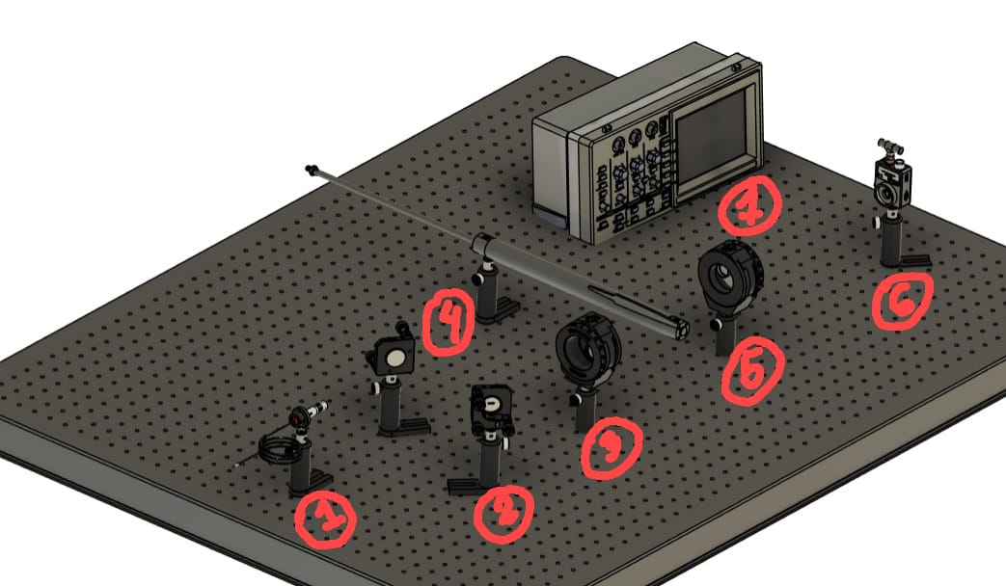

1: laser; 2: los espejos a 45º; 3: la lente divergente que difumina el haz que pasa por la barra oscilante(4); 5: el haz convergente que junta al haz que pasa al fotodetector(6) y el osciloscopio(7) que grafica los datos en tiempo real

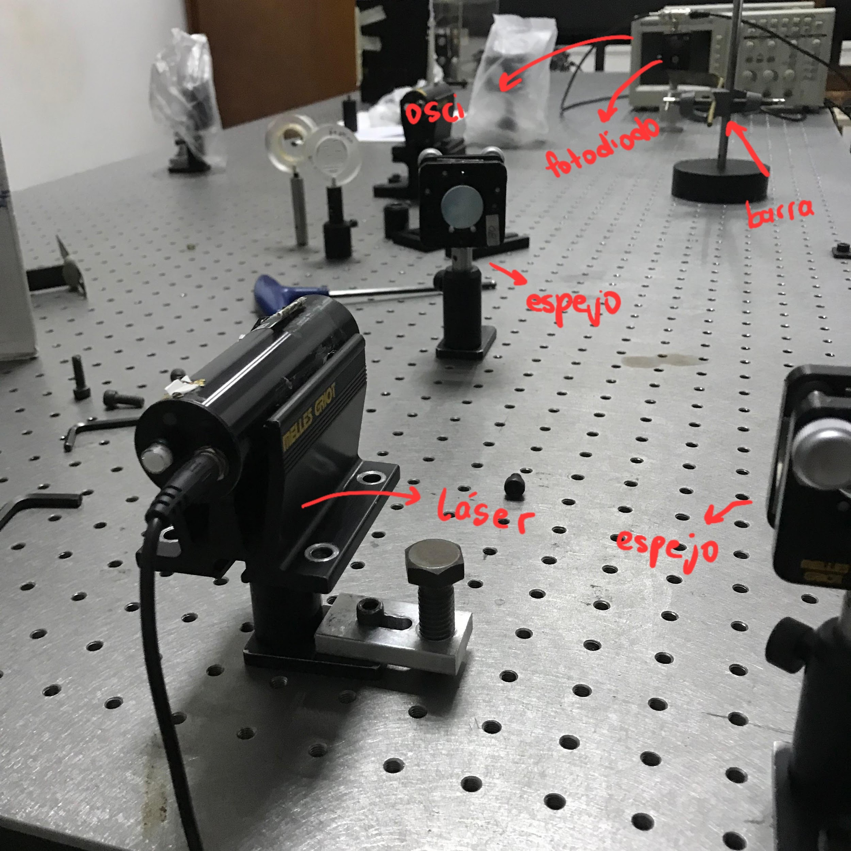

Comenzamos prendiendo el aire xq hacia mucho calor.

* Materiales a utilizar:
* laser: “melles griot” de 670 nm
* fotodiodo: DET 36A/M (350 - 1100 nm) Thor labs
* 2 espejos
* 1 lente convergente:
* 1 lente divergente: 125 mm

Las lentes estan en una cajita de plástico, las que dicen - es xq son divergentes

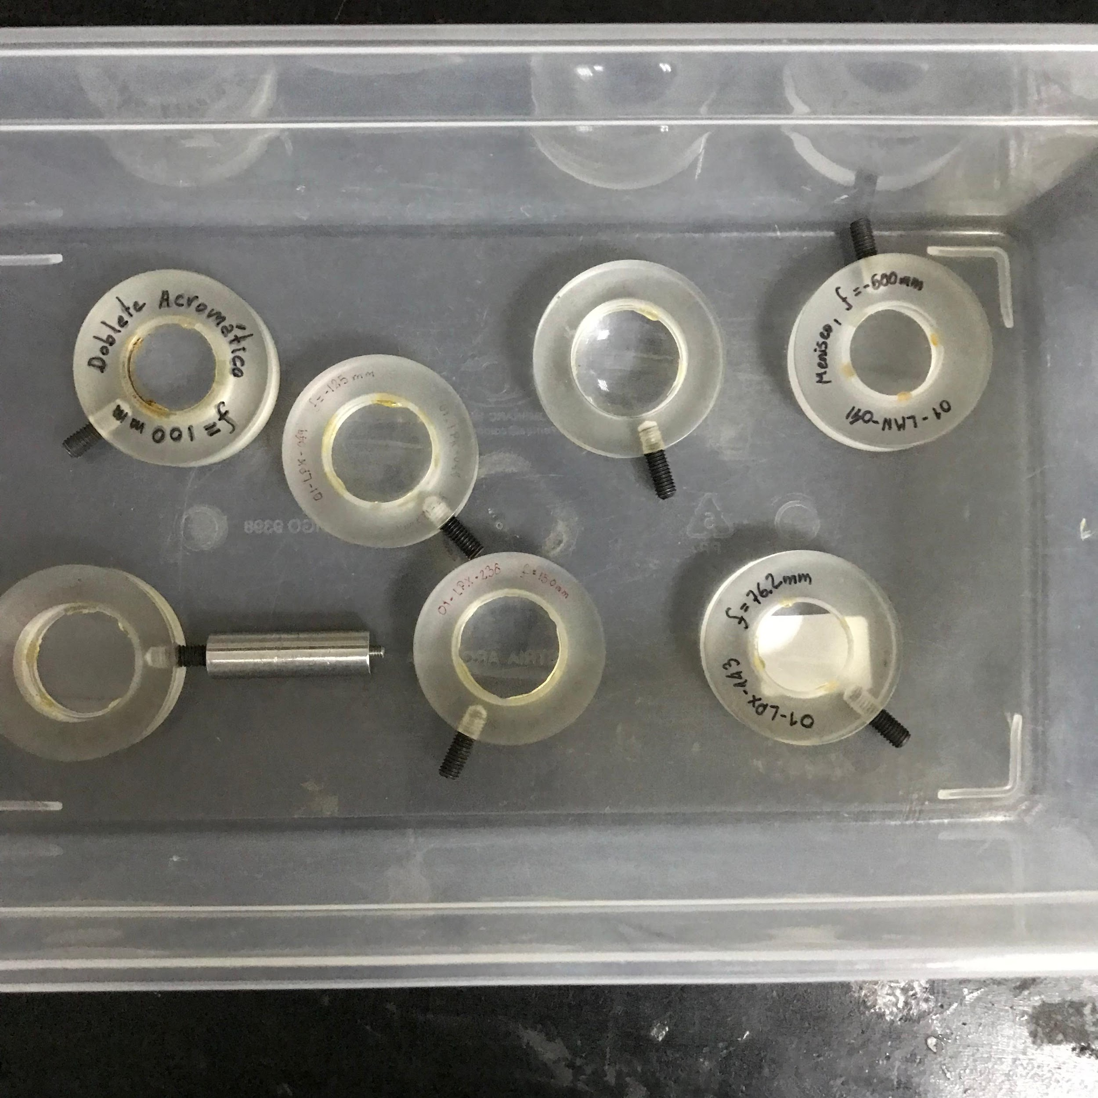

* en total se utilizarìan 4 barillas, pero por hoy probaremos con una.
* osciloscopio : TDS 1002B
* generador: AFG 3021B
* daq NI USB 6210
* papel de plastico

Los espejos es para estabilizar el láser y asegurarnos de que estè lo más “rígido” posible, estàn a 45º cada uno, alineados con el láser (es decir la luz pega en el centro) → usamos 2 para que cada espejo controle uno de los grados de libertad del láser. Para hacer más rápida la calibración de los espejos se le asigna a cada uno, un grado de libertad, es decir, los espejos tienen 3 perillas, las 2 de arriba para moverlas de un lado al otro y la de abajo para inclinarlo de arriba a abajo. Lo que hacemos es de un espejo mover solo la perilla izquierda superior y del otro espejo mover la perilla derecha superior. (si moves la misma perilla de ambos espejos es como que estas modificando el mismo grado de libertad y está mal)

Otra cosa importante es asegurarse de que el láser pegue lo más al centro del espejo para que no se disperse, lo mismo con los lentes.

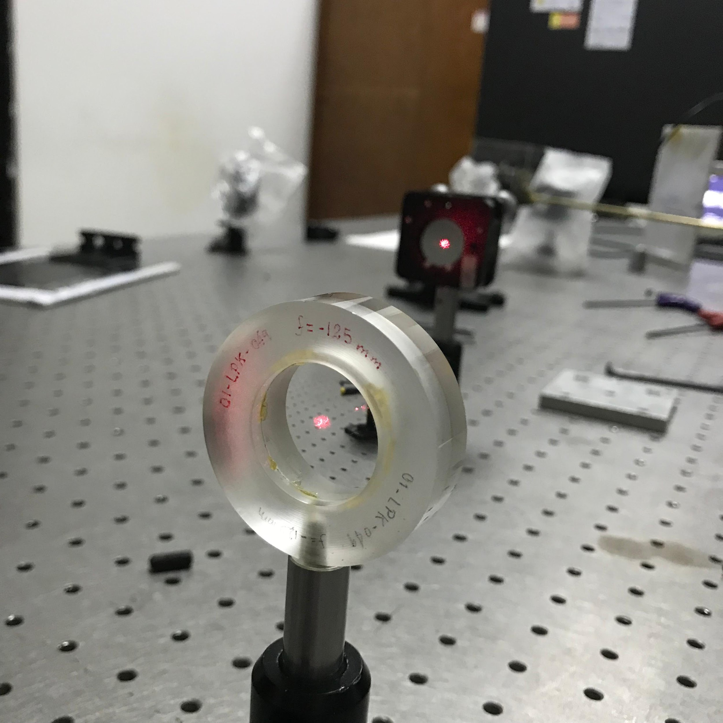

La lente divergente está para tener un mayor rango de medición con el láser, y para que llegue bien al fotodiodo está el lente convergente.

* el foco de la lente divergente es de donde viene el haz, es decir el segundo espejo
* el foco de la lente convergente tiene que estar en el fotodiodo, o cerca de la pupila(*)

| Es decir, la luz que llega el fotodiodo no es lineal, tiene un perfil gaussiano, en realidad, es una convolución de luz con sombra si se mide sin el lente divergente. Por eso se quiere que el haz cubra lo suficiente la navaja para que predomine la sección más intensa de la gaussiana, en ese caso el fotodetector detecta una intensidad más o menos lineal. |
| --- |

Para mantener estable los elementos utilizamos: perritos y torretas + un soporte que hace palanca para que se quede fijo

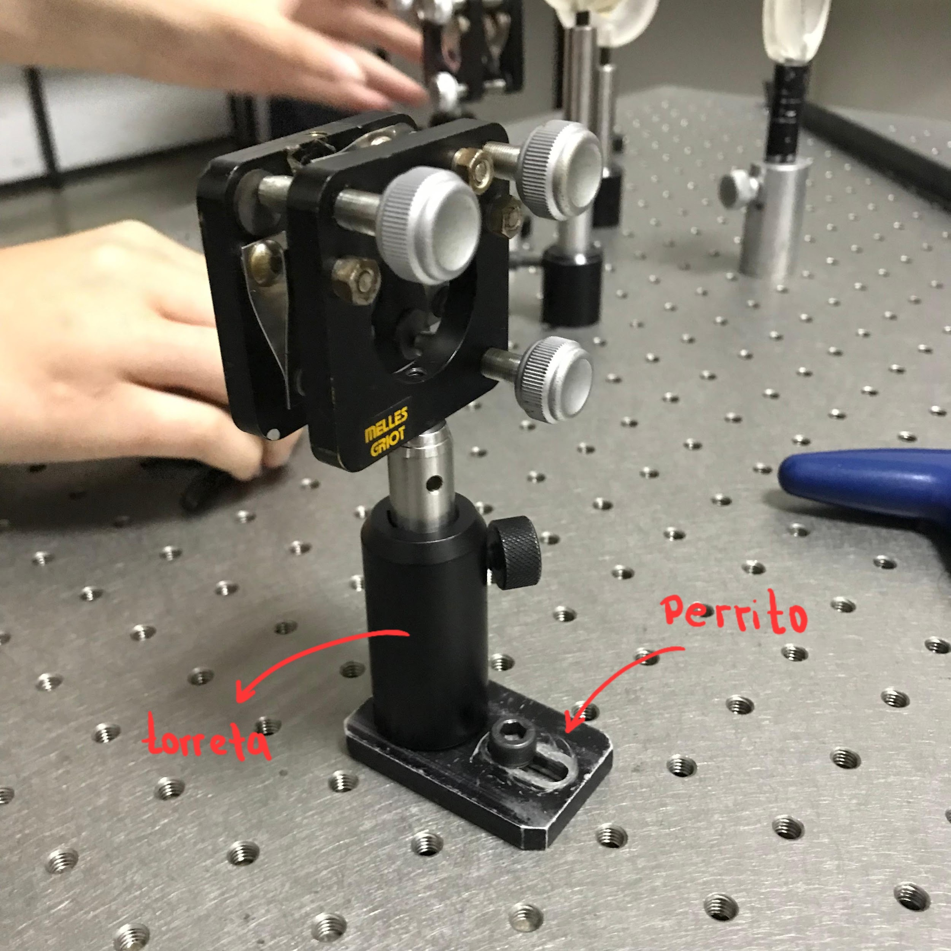

* Nos recomendaron usar un polarizador antes de que llegue al fotodiodo ya que este es muy sensible y se pueden saturar las mediciones (depende del fotodiodo), por ahora vamos a probar sin.

| Polarizador lineal: No introduce un desfase significativo si la señal está alineada con el eje de polarización. |
| --- |

(*) Antes de que el haz llegue al fotodiodo pusimos un iris/pupila para modular la intensidad que le llegaba al fotodiodo para no saturarlo.

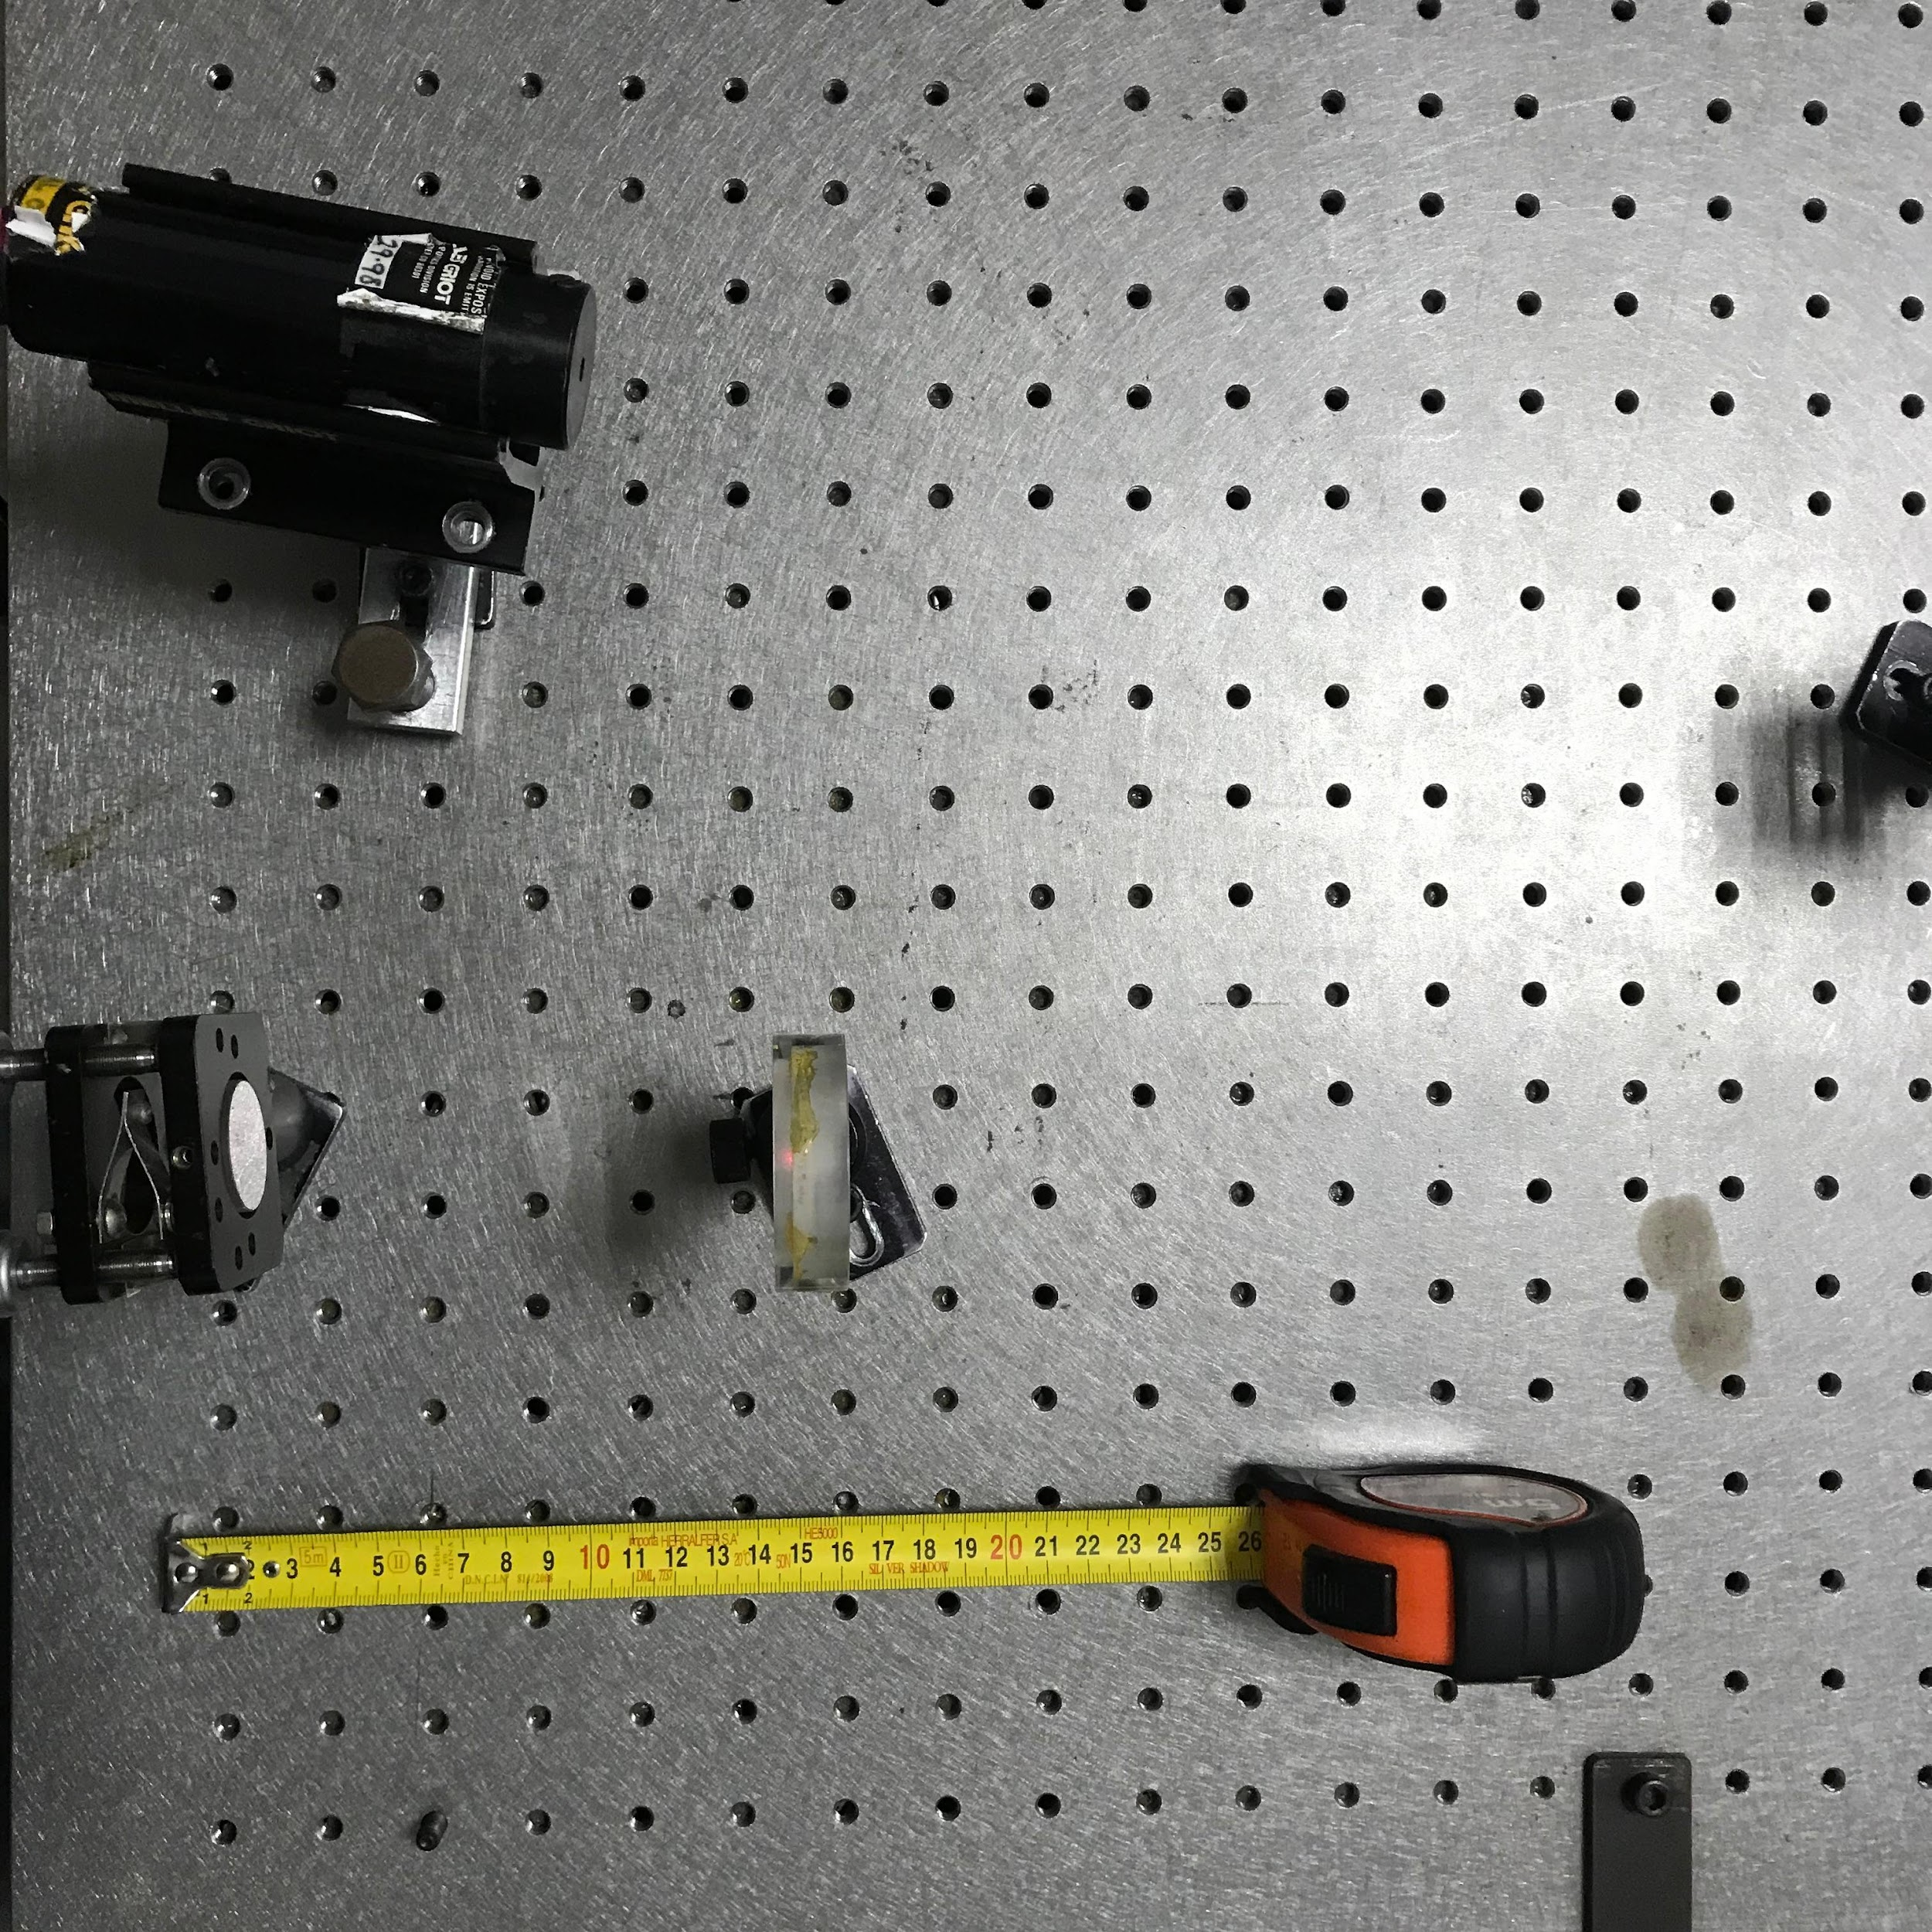

notamos que el haz al rebotar del segundo espejo, y luego pasar por el primer lente (divergente) había una componente que rebotaba en la lente hacia el espejo. Pero mientras esta no vuelva a rebotar en el espejo no pasa nada.

* Muy importante revisar de qué lado incide el haz en las lentes.

# Clase 8 y 9

La idea es empezar directamente con las mediciones. La clase pasado a último momento vimos que al forzar el extremo libre de la varilla, en el osciloscopio se veían las oscilaciones decrecientes que esperábamos de un oscilador subamortiguado.

A rasgos generales usando los picos de la señal podemos ajustar la señal cruda por una exponencial. De este ajuste podemos conocer tau (el tiempo característico de decaimiento) que está relacionado con la frecuencia de resonancia.

Hecho esto, queremos conocer si al oscilar la varilla, excitamos algún modo normal ( o cual). Para eso, necesitamos hacer un análisis del espectro de frecuencias; es decir, queremos plotear amplitud vs frecuencia y recuperar la campana de resonancia que ya conocemos. Usemos la transformada de Fourier. Al aplicarle la transformada a las señales crudas podemos pasar de amplitud vs tiempo a amplitud vs frecuencias. Una vez que recuperemos la campana de resonancia, buscamos el pico y recuperamos la frecuencia de oscilación del modo, y por medio de la ecuación que enunciamos en la clase anterior aproximamos el Módulo de Young!!!!!!!!!

Ideas para las mediciones de hoy:

* Tomar una medición de prueba para chequear que el fotodiodo no sature. En base a eso vemos si agregamos polarizadores.
* Variar el largo de la varilla para aproximar E por medio de un ajuste lineal en vez de un único punto
* Cambiar la varilla (usar la de latón, cobre, etc)
* Generar la oscilación con un campo B

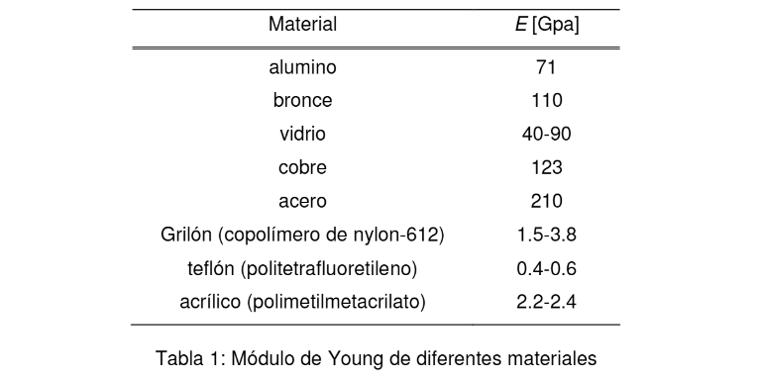

Antes de empezar, registremos las medidas de cada cosa (de centro a centro de cada torreta):

Del fotodiodo al primer espejo: 39.8 cm

Del primer espejo al segundo espejo: 44.5 cm

Del segundo espejo a la lente divergente: 13.2 cm

De la lente divergente a la base de la varilla: 67 cm

De la base de la varilla a la lente convergente:

De la lente convergente al fotodiodo:

Usamos un filtro Thor Labs NE520A OD=2.0 a la salida del láser.

Como el haz que llega al fotodiodo no es completamente recto, a medida que vamos acotando la varilla, la cuchilla va tapando cada vez más el haz. Tener en cuenta esto para el análisis.

Estamos realizando mediciones de entre 20 a 50 segundos, cuanto más larga es la varilla más tiempo se necesita para ver todo el decaimiento.

* Tener en cuenta de dejar suficiente espacio entre el lente convergente y el divergente como para asegurarse de poder medir varios largos de varillas.

Ya para la varilla con 13 cm (medido a partir del contorno fijo) el decaimiento era demasiado rápido y predominaba más que nada el ruido.

* las mediciones las estamos haciendo con un iris pero no lo estamos usando.

El día de hoy obtuvimos varias señales correspondientes a varias longitudes para la varilla de latón. Todas similares a esta:

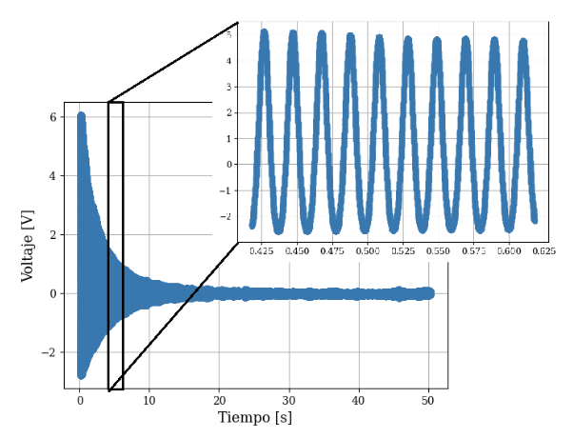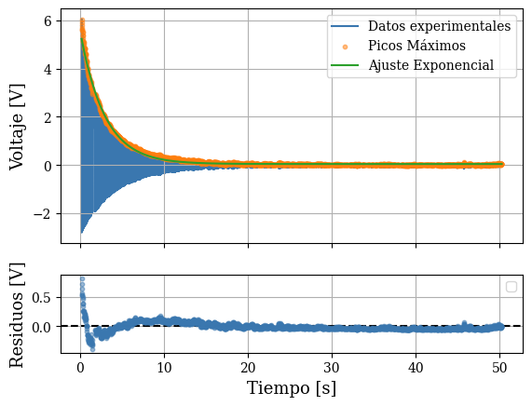

Además medimos dos veces para la varilla de acero de una misma longitud.

De la transformada de fourier obtenemos la frecuencia predominante y por ultimo se determina el módulo de Young:

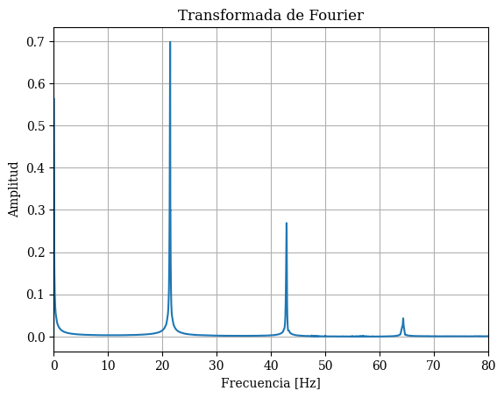

# Clase 10 - **Peltier**

Cuaderno de guía:

<https://www.notion.so/Pr-ctica-2-Peltier-18ffec2ab3db80c68cabf032ab6859da?pvs=4>

En esta clase se busca comprender los objetivos, el circuito general y el por qué de la disposición de los instrumentos.

Objetivos de la práctica:

* Calcular el coeficiente de Seebeck de la celda.
* Estimar la resistencia interna del circuito.
* Estudiar la eficiencia de la celda como máquina térmica y frigorífica.

¿Cómo funciona una termocupla?

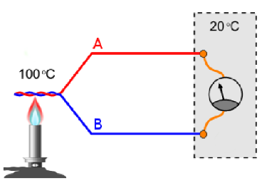

Una **termocupla** es un sensor de temperatura que funciona basándose en el **efecto Seebeck**, un fenómeno termoeléctrico en el que se genera una diferencia de potencial (voltaje) cuando dos metales distintos están unidos en un extremo y sometidos a una diferencia de temperatura.

→ Debido a la diferencia de temperatura entre los dos extremos, **se genera un pequeño voltaje proporcional a esta diferencia**.

La relación entre la diferencia de temperatura y el voltaje generado viene dada por la ecuación:

$ΔV = α . ΔT$

donde $α$ es el coeficiente de seebeck y depende del material.

* El voltímetro mide el voltaje generado y, conociendo el coeficiente de Seebeck del material, se puede calcular la temperatura de la junta caliente.
* Se usan tablas de calibración para convertir el voltaje en temperatura.

Por otro lado, **el efecto Peltier** es el recíproco de Seebeck; la aparición de un flujo de calor entre las junturas cuando se le aplica una corriente. En este caso la relación entre la corriente I y el flujo de calor por unidad de tiempo Q’ es:

$Q' = Π I$

donde $Π$ es el coeficiente de Peltier.

La relación entre ambos fenómenos fue encontrado por Lord Kelvin, con la condición de que el proceso sea termodinámicamente reversible y los materiales posean simetría temporal:

$Π = α ΔT$

Con esta relación se puede conocer el comportamiento del efecto Peltier sólo conociendo el coeficiente Seebeck.

| **Funcionamiento Celda Peltier**  La celda de Peltier utiliza la física del estado sólido para funcionar. Esta consta de una malla de micro-bloques compuestos por semiconductores de tipo P y N, intercalados y conectados en serie. Al fluir una corriente se produce un efecto Peltier neto sobre todo la malla, producto de pequeños aportes de cada una de las junturas. Esto produce un flujo de calor en un determinado sentido definido por la polaridad del circuito de la malla. Este calor es disipado mediante caras hechas de un material ceramico |
| --- |
|  |

La potencia absorbida por la celda al ser alimentada por una corriente I que está dada por:

$P = α ΔT I + I^{2} R$

Siguiendo la propuesta de Kraftmahker, una descripción cualitativa de la eficiencia puede darse mediante el *factor de mérito*:

$Z = \frac{2 ΔT_{max}}{{T_{F}}^{2}}$

donde $ΔT_{max}$ es la máxima diferencia de temperatura entre las caras que puede entregar la celda dada una temperatura $T_{F}$ en la cara fría. Este $ΔT_{max}$ se alcanza en un estado estacionario cuando el flujo de calor por unidad de tiempo saliente de la cara fría $Q_{F}'$ se vuelve nulo y el $ΔT$ entre ambas caras no varía. Para cualquier régimen, $Q_{F}'$ tiene la forma:

$Q_{F}' = Q_{P}'-Q_{T}'-Q_{J}' = α ΔT I - κ\frac{A}{L}ΔT - \frac{1}{2}I^{2}R$

con:

$Q_{P}'$: el calor neto que la celda puede extraer mediante el efecto Peltier

$Q_{T}'$: el calor presente de la conductividad térmica

$Q_{J}'$: el calor proveniente del efecto Joule

Para obtener la conductividad térmica $κ$ puede utilizarse otra expresión para el factor de mérito $Z = \frac{α^{2}L}{RAZ}$ donde L, A son el espesor y la sección de la celda. de acá puede deséjarse $κ$ como:

$κ = \frac{α^{2}L}{RAZ}$

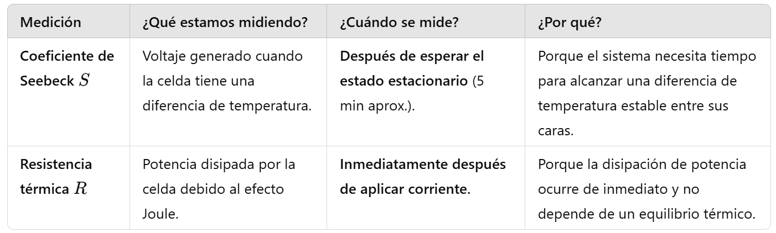

Setup:

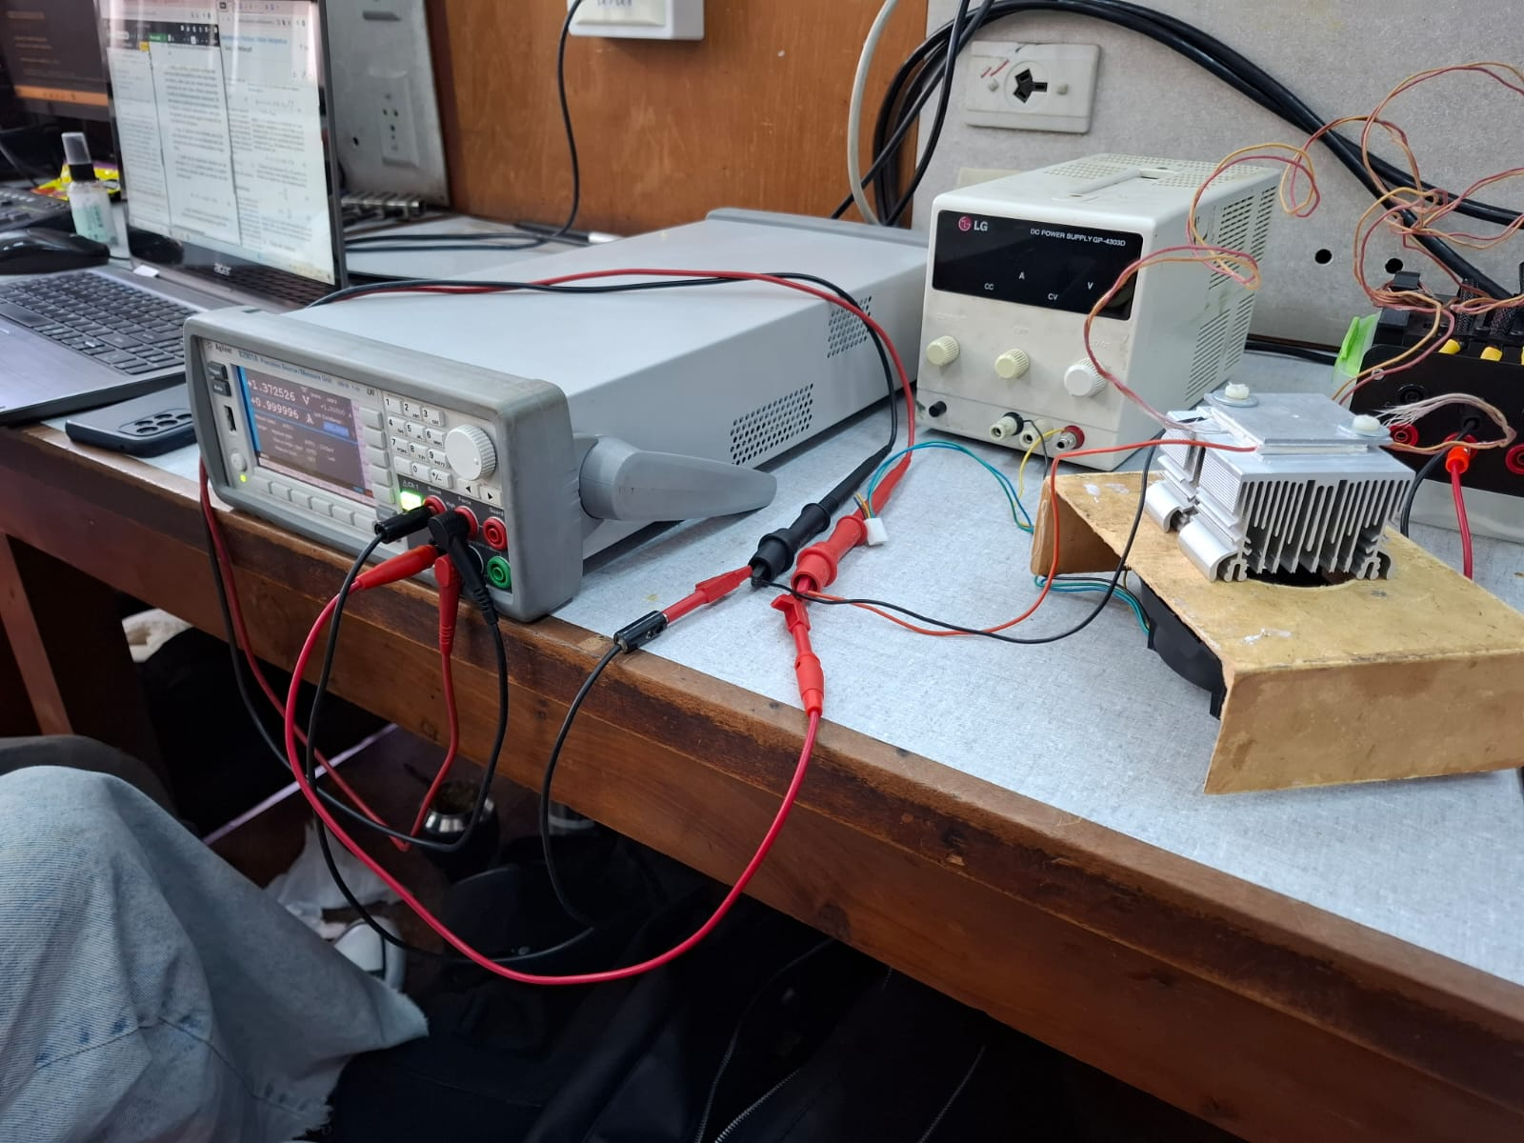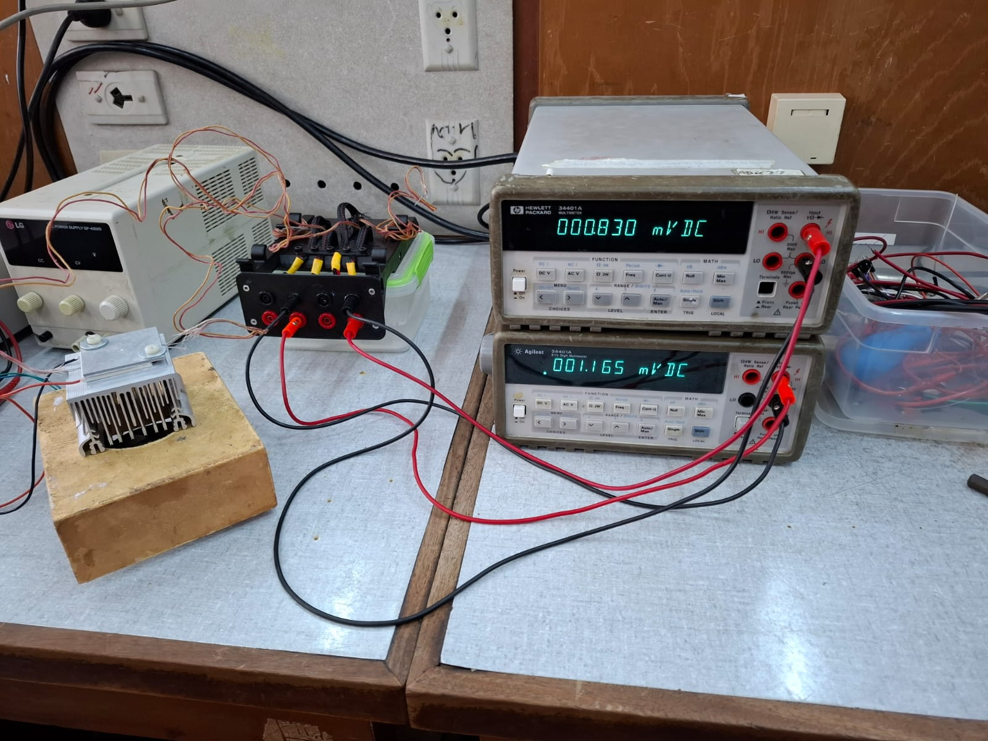

Parte 1: Caracterización de las termocuplas

* Se calibran dos termocuplas tipo K midiendo su voltaje (con el multímetro) en función de la temperatura con un termómetro de mercurio como referencia. La idea es nosotras ir cambiando la temperatura, anotar la temperatura medida con el termómetro y el voltaje correspondiente de la termocupla. La temperatura en la termocupla no se mide directamente, sino que se obtiene a partir de una tabla de referencia (datasheet de la termocupla tipo K). Se interpolan los datos linealmente para encontrar la relación entre temperatura y voltaje. Además, se suma la temperatura ambiente, ya que la tabla suele tomar 0°C como referencia. Se supone que la relación voltaje-temperatura es lineal.
* Se mide el tiempo de respuesta de las termocuplas al pasarlas de agua caliente a fría. Se conecta la termocupla al multímetro. Se sumerge en agua caliente y esperamos que el voltaje se estabilice. La pasamos rápidamente al agua fría y medimos cuánto tarda en estabilizarse el voltaje. Repetimos el proceso en dirección contraria (de frío a caliente). La idea es analizar si la respuesta es rápida o lenta.

| ***Especificaciones***  Especificaciones de la celda: TEC 1 12706 = 12V, 7A, 60W máximo  Es necesario que la termocupla tenga las puntas soldadas (no trenzadas, eso no permite medir correctamente).  Las conexiones de la celda utilizada corresponden rojo + negro -, lo cual genera que la cara 1 se caliente y la 2 se enfrie. Si invertimos la conexion, con rojo- negro+ las caras 1 y 2 se invierten, i.e. se enfría la otra. |
| --- |

| **Manual de la fuente de precisión:**  <https://github.com/diegoshalom/labosdf/blob/master/manuales/AgilentB2900A-Precision%20Source-prog.pdf>  **Manual de los multímetros:**  <https://engineering.purdue.edu/~aae520/hp34401manual.pdf> |
| --- |

Parte 2: Estudio de la celda de Peltier

* Se colocan dos termocuplas tipo K, una en la cara superior de la celda y otra en la cara inferior de la celda. Se mide la temperatura de cada cara con las dos termocuplas. La cara inferior de la celda se sumerge en agua para que se mantuviera a una temperatura estable. Primero, se hace circular corriente en un sentido, la cara superior se calienta, mientras que la inferior se mantiene estable. Se mide el voltaje y la temperatura en ambas caras. Esperar hasta que la temperatura se estabilice. Luego, apagamos la corriente y medimos cómo se enfría la cara superior. Invertimos la corriente, la cara superior se enfría en lugar de calentarse. Medimos nuevamente la temperatura y el voltaje en ambas caras. Esperamos hasta que la temperatura se estabilice. Finalmente, se vuelve a apagar la corriente y se mide cómo la cara superior se calentaba hasta llegar a temperatura ambiente**. Tiempo de respuesta de las termocuplas**

Corrientes que podemos usar: 0.2A, 0.5A, 0.8A, 1.1A y 1.4A

medir con el termómetro la temperatura ambiente.

Para cambiar sentido de la corriente: intercambiar los cables que salen de la placa

Para medir el coeficiente Seeback: Se grafica la diferencia de temperatura entre las dos caras de la celda en función de la diferencia de voltaje tmb de ambas celdas. El valor del coeficiente de Seebeck se obtiene como la inversa de la pendiente obtenida por el ajuste lineal sobre los datos. $ΔT =\frac{1}{α} ΔV$

(falta lo de la resistencia y eficiencia mañana sigo tengo sueñito)

En la guía dice: “para caracterizar la celda deberá determinar los valores numéricos de alpha y R”. Si medimos la corriente podemos estudiar la eficiencia (porque W = I**2 R y la eficiencia depende de la potencia y de la transferencia de calor, que depende del alpha, la corriente y la temperatura)

Comenzamos familiarizándonos con el set up experimental.

| **PARA EL POSTER**   * Lo vamos a presentar en una tele que está en vertical: POSTER VERTICAL. * No se sustenta solo. Es un backup para el speech. * Se puede separar en bloques y enumerarlos (1. Intro, 2. Desarrollo …) * 2 tipografías: una serif y otra sans serif. Una para los títulos y otra para el texto * MUY poco texto. El poster está basado en las figuras. * 122 x 68 cm**2 * Epígrafes chiquitos   **Importante**: Pablo aclaró que EN EL POSTER cuando tomo solamente una parte de los datos y el resto los tiro, se muestran directamente los datos que usé. Pablo recomienda usar Inkscape (más difícil que Google Slides o Canva Free)  Para nosotras que hicimos Young, no mostrar el grafico del ajuste del alpha pero si el de las longitudes que contienen a todos los alphas. Como el alpha no es el parámetro central para el módulo de Young ni es tan importante.  Yo (Lari) mostraría las señales crudas para que se vea el amortiguamiento y el decaimiento de la exponencial de una única medición, capaz la transformada de Fourier para mostrar las frecuencias que levantamos y después el plot de la lineal para la varilla.  Como el alpha es básicamente ajustar la exponencial, no hace falta. La transformada no se ve en ningún lugar asi que banco.    **Pili recomienda:** Component library para la figura de la dispo experimental. Sets pre-hechos |
| --- |

No llegamos a medir pero pensamos que:

Primero queremos calcular el coeficiente de seebeck (alpha). Mandando corriente levantamos la diferencia de potencial sobre cada cara (pusimos la termocupla 2 en la cara de abajo y la termocupla 4 en la cara de arriba). Para que la cara de arriba caliente y la de abajo enfríe (esto depende de la corriente) conectamos el pin positivo (rojo) de la celda al negativo de la fuente y el pin negativo al positivo de la fuente.

Para medir alpha podemos o darle manualmente una diferencia de temperatura calentando una resistencia colocada sobre una de las caras y ver la diferencia de potencial que te genera entre las termocuplas.

Otra opción para no quemar nada es darle corriente (o sea darle una diferencia de potencial) y medir la diferencia de temperatura que este genera). PERO para eso hay que mandarle corriente e inmediatamente apagar la fuente y medir ahí el Seebeck. Sino estaríamos levantando el potencial de seebeck (I alpha deltaT) + W (I**2R). Apagarlo te deshace del I**2R de los cables y solo queda el de seebeck. Sacamos alpha!

Para hacer la conversión de temperatura a voltaje con el data sheet hace falta hacer un polinomio de grado 9. En el github hay un código o ver en el Notion de Sol.

códigos útiles para medir:  
<https://catkin-crocus-9c0.notion.site/C-digo-195fec2ab3db80f99efeecb475379af8>

# Clase 11 - 10-3-25

La termocupla 2 está en la cara de abajo, la 4 en la de arriba. El cable rojo de la celda esta a la derecha, el negro a la izquierda. De esta forma quedaría la cara fría de arriba. Para que quede arriba la caliente intercambiamos los cables de la fuente. Es decir, el cable rojo de la celda va al negro de la fuente. Se midió 4 puntas con el generador, dos para alimentar la celda y otras dos para medir el voltaje “posta” que mandamos. Se coloca un ventilador por debajo de la celda para disipar la temperatura. Se lo alimenta con aprox 6 V. Se colocan las termocuplas en el tupper con una cubetera entera de hielo y agua logrando una temperatura de referencia de un poco menos de 2ºC. La termocupla 2 está conectada al multim Agilent y la 4 al Hewlett Packard. Colocamos hielo otra vez a las 11:27hs.

* 12:38 Le aumentamos la resolucion a los multimetros ya que en las mediciones notabamos demasiado ruido. Desde el multimetro vas a menu, filtros: Slow 6, eso hace que las mediciones sean mas lentas pero con menos ruido.

Para esta medicion pusimos papelitos entre los alambres q van a la celda para asegurarnos de que no se toquen y no transfieran calor, ademàs pusimos un telgopor tapando toda la celda para que no disipe tanto y la temperatura sea mas estable, con esto, vimos que en la medicion disminuye significatuvamente su error (aprox 0.1V de variaciones se veian en las mediciones)

* La medición de 12:51 tiene una temp de ref de 2ºC.
* 13:16 se rompieron las mediciones y tuvimos que hacer todo de vuelta: descubrimos que era debido a un cable rojo de la celda de peltier, al moverlo ligeramente generaba un pico enorme en las mediciones.

Para la ultima medicion (que es la mejor) no usamos el telgopor para cubrir las cosas para q no se mueva este cable:

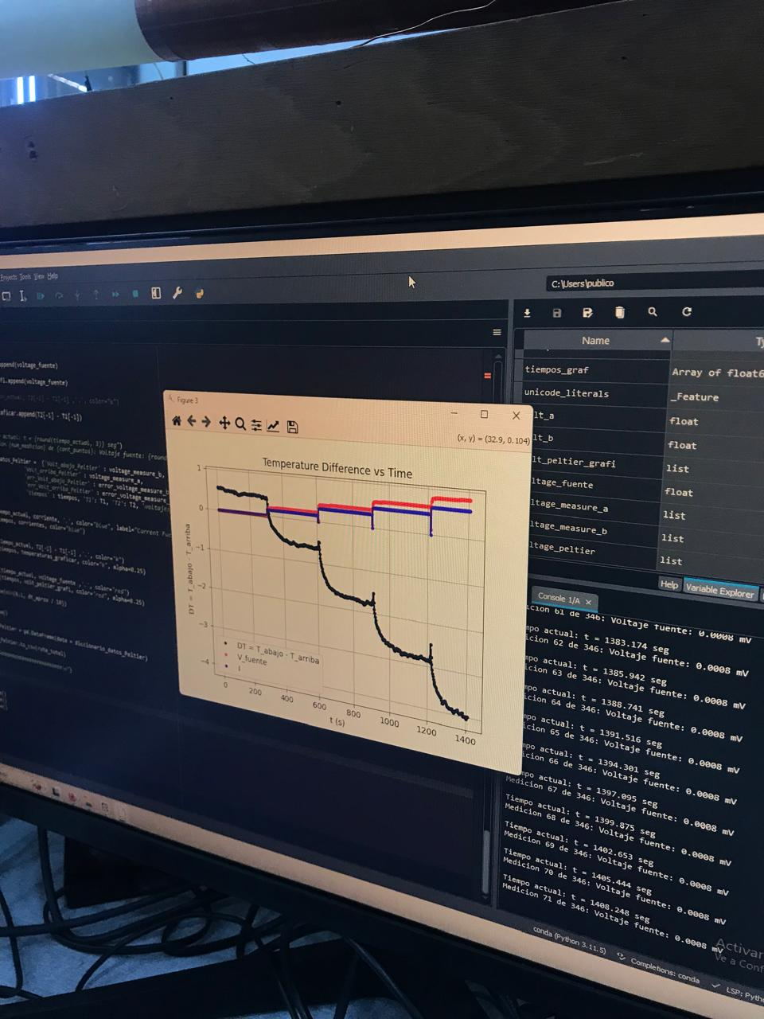

No llegamos a realizar la medición completa, ya que estábamos usando tiempo de labo 5, pero nos quedamos con los datos suficientes para hacer un análisis.